2025年度海监执法船艇等级维修保养项目

竞争性磋商文件
（电子交易）

项目编号:BHZC2025-C3-990357-BBWH


采购人：北海市海洋与渔业综合执法支队
采购代理机构：广西北部湾宏亚建设管理有限公司

二〇二五年十二月

目 录

第一部分 邀请供应商 1
第二部分 竞争性磋商流程 5
第三部分 供应商须知 9
第四部分 采购需求 31
第五部分 评审方法及评审标准 56
第六部分 拟签订的合同文本 66
第七部分 应提交的有关格式范例 72
第八部分 最后报价格式 90

第一部分 邀请供应商

广西北部湾宏亚建设管理有限公司关于2025年度海监执法船艇等级维修保养项目(项目编号：BHZC2025-C3-990357-BBWH)
竞争性磋商公告（远程异地评标）

项目概况
2025年度海监执法船艇等级维修保养项目的潜在供应商应在广西政府采购云平台（https://www.zcygov.cn/）获取采购文件，并于2026年01月06日09时00分（北京时间）前提交响应文件。

一、项目基本情况
项目编号：BHZC2025-C3-990357-BBWH
项目名称：2025年度海监执法船艇等级维修保养项目
采购方式：竞争性磋商
预算总金额（元）：1814103.00
采购需求：
标项名称：2025年度海监执法船艇等级维修保养项目
数量：1项
预算金额（元）：1814103.00
简要规格描述或项目基本概况介绍、用途：中国海监1121.1126执法船艇等级维修保养，具体内容详见竞争性磋商文件。
最高限价（如有）：1814103.00
合同履约期限：详见磋商文件采购需求。
本标项（否）接受联合体投标。
备注：/
二、申请人的资格要求：
1.满足《中华人民共和国政府采购法》第二十二条规定；
2.落实政府采购政策需满足的资格要求：本项目专门面向中小企业采购，服务全部由符合政策要求的中小企业承接，供应商需提供中小企业声明函；监狱企业、残疾人福利性单位视同小型和微型企业。
3.本项目的特定资格要求：供应商需配备总长不小于20米(含20米)的船舶上排的船舶修造场地。
三、获取（下载）采购文件
时间：2025年12月26日至2026年01月05日，每天上午00:00至12:00 ，下午12:00至23:59（北京时间，法定节假日除外）；
地点（网址）：广西政府采购云平台（https://www.gcy.zfcg.gxzf.gov.cn/）
方式：供应商登录广西政府采购云平台（https://www.gcy.zfcg.gxzf.gov.cn/）在线申请获取采购文件（进入“项目采购”应用，在获取采购文件菜单中选择项目，申请获取采购文件）。
售价：0。
四、响应文件提交
截止时间：2026年01月06日9时00分（北京时间）
地点：广西政府采购云平台（https://www.gcy.zfcg.gxzf.gov.cn/）。
五、响应文件开启
时间：2026年01月06日9时00分（北京时间）
地点：广西政府采购云平台（https://www.gcy.zfcg.gxzf.gov.cn/）。
六、公告期限
自本公告发布之日起3个工作日。
七、其他补充事宜
1.磋商保证金：本项目不要求提交磋商保证金。
2.本项目需要落实的政府采购政策：（1）支持绿色发展：落实强制采购节能产品、鼓励节能政策；鼓励环保政策；推广使用绿色包装；采购绿色建材等。（2）支持中小企业发展：采购限额标准以上，200 万元以下的货物和服务采购项目、400万元以下的工程采购项目，适宜由中小企业提供的，采购人应当专门面向中小企业采购。超过 200万元的货物和服务采购项目、超过400 万元的工程采购项目中适宜由中小企业提供的，预留该部分采购项目预算总额的 30%以上专门面向中小企业采购，其中预留给小微企业的比例不低于60%。对于未预留份额专门面向中小企业采购的政府采购项目，以及预留份额政府采购项目中的非预留部分标项，对小型和微型企业的磋商报价给予20%的扣除，用扣除后的价格参与评审。（3）支持监狱企业、残疾人福利性单位发展：监狱企业、残疾人福利性单位视同小型和微型企业。（4）支持创新发展：优先采购被认定为首台套产品和“制造精品”的自主创新产品。（5）平等对待内外资企业和符合条件的破产重整企业。
3.为支持和促进中小企业发展，进一步发挥政府采购政策功能，北海市财政局与北海市工业和信息化局共同出台了《关于贯彻落实政府采购领域促进中小企业发展措施的通知》，供应商若有融资意向，详见《关于贯彻落实政府采购领域促进中小企业发展措施的通知》，或登录北海市政府采购中心网站自助查询。供应商成交后也可在“广西政府采购云”平台申请政采贷：操作路径：登录广西政府采购云平台-金融服务中心-【融资服务】，可在热门申请中选择产品直接申请。
4.网上公告媒体查询：中国政府采购网（http://www.ccgp.gov.cn/）、广西政府采购网（http://www.ccgp-guangxi.gov.cn/）、全国公共资源交易平台（广西.北海）（http://ggzy.jgswj.gxzf.gov.cn/bhggzy/）。
5.本项目通过广西政府采购云平台实行在线投标响应（电子投标），为确保网上操作合法、有效和安全，磋商供应商应当在磋商截止时间前完成在“广西政府采购云平台”的身份认证，确保在电子投标过程中能够对相关数据电文进行加密和使用电子签章。使用“广西政府采购云平台电子交易客户端”需要提前申领CA数字证书，CA证书申请操作指南下载地址（网上申请方式见网址：http://www.ccgp-guangxi.gov.cn/luban/detail?parentId=66479&articleId=pSO9fZ16UrkQX4GkrKyqiA==&utm=luban.luban-PC-38919.1085-pc-wsg-guangxi-secondPage-front.1.2e18f760d69611ed8f2cc9701088ccbf）（广西政府采购网）或（现场办理：https://www.gxca.com.cn/detail/detail?articleId=1546808615271264258&classifyId=1546335737551556610&pid=1546335679795990530（广西壮族自治区数字证书认证中心）。
6.各供应商通过广西政府采购云平台参与政府采购项目投标需下载使用新版客户端，新版客户端下载路径：广西政府采购网（http://zfcg.gxzf.gov.cn/）—办事服务—下载专区—广西政府采购云平台新版客户端。电子响应文件制作与投送教程请登录广西政府采购云平台“服务中心-帮助文档-项目采购-操作流程-电子招投标-政府采购项目电子交易管理操作指南-供应商”。
7.本项目采用远程异地评标。
八、凡对本次招标提出询问，请按以下方式联系
1.采购人信息
名 称：北海市海洋与渔业综合执法支队
地址：广西北海市银海区广东南路241号
项目联系人：符工
项目联系方式：0779-3058352
2.采购代理机构信息
名 称：广西北部湾宏亚建设管理有限公司
地 址：广西北海市海城区银河城市科技产业城2栋0101号
项目联系人：叶工，陈工
项目联系方式：0779-3928925

若对项目采购电子交易系统操作有疑问，可登录广西政府采购云平台（https://www.zcygov.cn/），点击右侧咨询小采，获取采小蜜智能服务管家帮助，或拨打广西政府采购云平台服务热线95763获取热线服务帮助。

第二部分 竞争性磋商流程
1.征集供应商
1.1邀请供应商。
采用公告方式邀请供应商的，由采购人、采购代理机构在省级以上人民政府财政部门指定的政府采购信息发布媒体上发布磋商公告，邀请符合相应资格条件的供应商参与竞争性磋商采购活动。
□采用随机抽取方式邀请供应商的，由采购人、采购代理机构从省级以上财政部门建立的供应商库中随机抽取不少于3家符合相应资格条件的供应商参与竞争性磋商采购活动。
□采用书面推荐方式邀请供应商的，由采购人和评审专家分别书面推荐不少于3家符合相应资格条件的供应商参与竞争性磋商采购活动。采取采购人和评审专家书面推荐方式选择供应商的，采购人和评审专家应当各自出具书面推荐意见。采购人推荐供应商的比例不得高于推荐供应商总数的50%。格式见附件
1.2供应商获取磋商文件。
1.3组织现场考察或召开答疑会（如果有）。
1.4发布更正（延期）公告，澄清或修改磋商文件（如果有）。
1.5供应商按磋商文件要求编制响应文件。
2.响应文件开启与信用信息查询
2.1供应商依据“提交响应文件的截止时间与地点”通过广西政府采购云平台在线提交响应文件。供应商在提交响应文件的截止时间前，可以补充、修改或撤回响应文件。
2.2采购人或者采购代理机构将通过“信用中国”网站(www.creditchina.gov.cn)和中国政府采购网(www.ccgp.gov.cn)渠道查询供应商响应截止时间当日的信用记录。
3.磋商与评审
3.1磋商小组签到。
3.2采购代理机构宣布有关纪律以及磋商、评审工作程序。
3.3磋商小组审查确认磋商文件。磋商文件内容违反国家有关强制性规定的，磋商小组应当停止评审并向采购代理机构说明情况。
3.4磋商小组对供应商的资格进行审查。
3.5磋商小组审查响应文件。
3.6对于未实质性响应磋商文件的响应文件由磋商小组认定响应无效，并告知该供应商。
3.7供应商根据磋商小组要求对响应文件中含义不明确、同类问题表述不一致或者有明显文字和计算错误的内容等作出必要的澄清、说明或者更正。磋商小组和供应商通过电子交易平台交换数据电文，供应商提交使用电子签名的相关数据电文或通过平台上传加盖公章的扫描件。给予供应商提交澄清、说明或补正的时间不得少于半小时，供应商已经明确表示澄清说明或补正完毕的除外。供应商的澄清、说明或者更正不得超出响应文件的范围或者改变响应文件的实质性内容。
3.8磋商小组与符合要求的供应商进行磋商。磋商小组所有成员按照响应文件解密次序集中与单一供应商分别进行磋商，并给予所有参加磋商的供应商平等的磋商机会。磋商过程中，磋商小组可以根据磋商情况调整轮次。磋商时由采购代理机构或磋商小组利用广西政府采购云平台发起磋商邀请，供应商通过广西政府采购云平台“在线评审室”进行远程视频磋商。供应商使用CA数字证书登录广西政府采购云平台——收到视频评审邀请——点击“视频评审”进入“视频评审系统”——开始远程磋商活动。
3.9经磋商确定磋商文件的变动情况。对磋商文件作出的实质性变动是磋商文件的有效组成部分，磋商小组应当及时以书面形式同时通知所有参加磋商的供应商。
3.10 供应商应当按照磋商文件的变动情况及磋商小组的要求通过电子交易平台重新提交响应文件和最后报价，并使用电子签名（如果有）。已提交响应文件的供应商，在提交最后报价之前，可以根据磋商情况退出磋商。如供应商未按磋商小组的要求在规定的时间内提交最后报价的，视为退出磋商。
3.11磋商小组按照下列方式确定提交最后报价的供应商，有特殊规定的从其规定：
磋商文件能够详细列明采购标的的技术、服务要求的，磋商结束后，磋商小组应当要求所有实质性响应的供应商在规定时间内在电子交易平台提交最后报价，提交最后报价的供应商不得少于3家。符合财政部门规定情形的，提交最后报价的供应商可以为2家。
磋商文件不能详细列明采购标的的技术、服务要求，需经磋商由供应商提供最终设计方案或解决方案的，磋商结束后，磋商小组应当按照少数服从多数的原则投票推荐3家及以上供应商的设计方案或者解决方案，并要求其在规定时间内在电子交易平台提交最后报价。
3.12确定进入最后报价的供应商在规定时间内提交最后报价。
3.13由磋商小组根据磋商文件确定的评审办法及评审标准对提交最后报价的供应商的响应文件和最后报价进行综合评分。磋商小组各成员应当独立对每个有效响应的文件进行评价、打分，然后汇总每个供应商每项评分因素的得分。
3.14磋商小组应当根据综合评分情况，按照评审得分由高到低顺序推荐3名以上成交候选供应商，并编写评审报告。
4. 成交
4.1政府采购项目实行全流程电子化，评审报告送交、采购结果确定和结果公告均在线完成。采购代理机构应当依法及时将评审报告在线送交采购人确认。采购人应当在收到评审报告后2个工作日内，从评审报告提出的成交候选供应商中，按照排序由高到低的原则确定成交供应商，采购人也可以书面授权磋商小组直接确定成交供应商。
4.2采购代理机构在收到采购人对评审报告的确认意见和对成交供应商的确定结果后，应当在2个工作日内，在中国政府采购网(www.ccgp.gov.cn)、广西壮族自治区政府采购网（http://zfcg.gxzf.gov.cn/）、全国公共资源交易平台（广西.北海）(http://ggzy.jgswj.gxzf.gov.cn/bhggzy/)上公告成交结果，同时向成交供应商发出成交通知书，并将磋商文件随成交结果同时公告。
5.合同及履约验收
5.1采购人与成交供应商应当自成交通知书发出之日起25日内，按照采购文件确定的事项签订政府采购电子合同，具备条件的项目应缩短合同签订时间至8个工作日内。采购人因不可抗力原因延迟签订电子合同的，应当自不可抗力事由消除之日起5个工作日内完成合同签订事宜。鼓励采购人通过完善内部流程进一步缩短电子合同签订期限。
5.2成交供应商按照政策要求及合同约定缴纳履约保证金（如有）。
5.3合同履约。
5.4采购人组织验收。

6.竞争性磋商流程图

验收
立项

履约
立项

签订合同
立项

成交公告；成交通知书
立项

编写评审报告
立项

评审打分
立项

供应商提交最后报价
立项

磋商
资格审查

立项

编制磋商文件
开启响应文件
立项

邀请供应商
立项

第三部分 供应商须知

一、前附表
序号 | 事项 | 本项目的特别规定
1 | 项目属性 | 服务类。
2 | 采购标的及其对应的中小企业划分标准所属行业 | （1）标的： 其他维修和保养服务 ，属于 其他未列明行业 ；
3 | 分包 | 不同意分包。
4 | 开标前答疑会或现场考察 | 不组织。
5 | 样品提供 | 不要求提供。
6 | 方案讲解演示 | 不组织。
7 | 供应商应当提供的资格、资信证明文件 | （1）资格证明文件：见磋商文件第三部分。  供应商未提供有效的资格证明文件的，视为供应商不具备磋商文件中规定的资格要求，响应无效。
7 | 供应商应当提供的资格、资信证明文件 | （2）资信证明文件：根据磋商文件采购需求和评审标准要求提供。
8 | 节能产品、环境标志产品 | 采购人拟采购的产品属于品目清单范围的，采购人及其委托的采购代理机构将依据国家确定的认证机构出具的、处于有效期之内的节能产品、环境标志产品认证证书，对获得证书的产品实施政府优先采购或强制采购。
9 | 最后报价要求 | 1、本次维修服务报价均包含货物、服务、随配附件、备品备件、工具、货物运抵指定交货地点、安装、调试的各种费用和售后服务、上排费、管理费、税金及其它所有成本、费用的总和，采购人不再额外支付任何费。  2、报价：本项目按折扣率报价。采购合同暂定价为：采购预算（1814103.00元）×成交折扣率。具体维修项目详见采购需求附件1，完成所有维修保养工作内容，并经采购方全部验收合格后，供应商向采购人提供统一格式的船舶维修结算单，由采购人委托第三方机构进行评估得出审后结算价，最终支付价＝成交折扣率×审后结算价。  3、折扣率报价的有效范围：0 ≤ 折扣率 ≤ 100%  4、最后报价出现下列情形的，响应无效：  （1）响应文件出现不是唯一的、有选择性的最后报价的；  （2）最后报价超过磋商文件中规定的预算金额或者有效报价范围的;  （3）供应商对根据修正原则修正后的报价不确认的。
10 | 中小企业信用融资 | 为支持和促进中小企业发展，进一步发挥政府采购政策功能，北海市财政局与北海市工业和信息化局共同出台了《关于贯彻落实政府采购领域促进中小企业发展措施的通知》，供应商若有融资意向，详见《关于贯彻落实政府采购领域促进中小企业发展措施的通知》，或登录广西北部湾宏亚建设管理有限公司网站自助查询。  供应商成交后也可在“广西政府采购云”平台申请政采贷：操作路径：登录广西政府采购云平台-金融服务中心-【融资服务】，可在热门申请中选择产品直接申请。
11 | 备份响应文件送达地点和签收人员 | A不接受。
12 | 特别说明 | 联合体响应的，联合体各方分别提供与联合体协议中规定的分工内容相应的业绩证明材料，业绩数量以提供材料较少的一方为准。
12 | 特别说明 | ☐联合体响应的，联合体各方均需按磋商文件第五部分评审标准要求提供资信证明文件，否则视为不符合相关要求。  ☐联合体响应的，联合体中有一方或者联合体成员根据分工按磋商文件第五部分评审标准要求提供资信证明文件的，视为符合了相关要求。
13 | 解释权 | 本磋商文件解释权属采购人及代理机构。

二、总则
1. 适用范围
本磋商文件适用于该项目的邀请、响应、开启响应文件、信用信息查询、资格性审查、评审、成交、合同、验收等行为（法律、法规另有规定的，从其规定）。
2.定义
2.1 “采购人”系指磋商邀请公告中载明的本项目的采购人。
2.2 “采购代理机构”系指磋商邀请公告中载明的本项目的采购代理机构。
2.3 “供应商”系指响应磋商、参加本次竞争的法人、其他组织或自然人。
2.4 “法定代表人（负责人）”系指法人企业的法定负责人，或其他组织为法律、行政法规规定代表单位行使职权的主要负责人，或自然人本人。
2.5 “成交人”系指经评审确定的成交供应商。
2.6“响应文件”系指供应商提交的商务技术文件。供应商提交最后报价后，最后报价是供应商响应文件的有效组成部分。
2.7“电子交易平台”系指本项目政府采购活动所依托的广西政府采购云平台（https://www.gcy.zfcg.gxzf.gov.cn/）。
2.8“电子签名”系指数据电文中以电子形式所含、所附用于识别签名人身份并表明签名人认可其中内容的数据；“公章”系指单位法定名称章。因特殊原因需要使用冠以法定名称的业务专用章的，响应时须提供《业务专用章使用说明函》（附件4）。
本文件所涉及的法定代表人（负责人）或其委托代理人签名的内容，可以是供应商的法定代表人（负责人）或其委托代理人的电子签名；如果供应商没有法定代表人（负责人）或其委托代理人的电子签名，供应商也可以线下签名或盖姓名章后扫描上传。电子响应文件加盖公章部分均采用CA签章。
2.9 “书面形式”包括数据电文形式与纸质形式。数据电文形式与纸质形式的采购活动具有同等法律效力。
2.10 “▲” 系指实质性要求条款， “※”系指磋商过程中可能实质性变动的内容， “”系指适用本项目的要求，“□”系指不适用本项目的要求。
3. 响应有效期
▲3.1响应有效期为从提交响应文件的截止之日起60天。供应商的响应文件中承诺的响应有效期少于磋商文件中载明的磋商有效期的，响应无效。
3.2响应文件合格提交后，自响应截止日期起，在响应有效期内有效。
3.3在原定响应有效期满之前，如果出现特殊情况，采购代理机构可以以书面形式通知供应商延长响应有效期。供应商同意延长的，不得要求或被允许修改其响应文件;供应商拒绝延长的，其响应无效。拒绝延长磋商有效期的供应商不得再参与该项目后续采购活动。
4．响应费用
供应商需自行承担涉及响应的一切费用。

三、需要落实的政府采购政策
1.支持绿色发展
1.1采购人拟采购的产品属于品目清单范围的，采购人及其委托的采购代理机构将依据国家确定的认证机构出具的、处于有效期之内的节能产品、环境标志产品认证证书，对获得证书的产品实施政府优先采购或强制采购。供应商须按采磋商文件要求提供相关产品认证证书。▲采购人拟采购的产品属于政府强制采购的节能产品品目清单范围的，供应商相应的响应产品未获得国家确定的认证机构出具的、处于有效期之内的节能产品认证证书的，响应无效。
1.2纳入政府采购管理的修缮、装修类项目采购建材的，鼓励采购单位将绿色建材性能、指标等作为实质性条件纳入采购文件和合同，具体性能指标要求参考相关绿色建材政府采购需求标准。
1.3为助力打好污染防治攻坚战，推广使用绿色包装，政府采购货物、工程和服务项目中涉及商品包装和快递包装的，供应商提供产品及相关快递服务的具体包装要求要参考《商品包装政府采购需求标准（试行）》、《快递包装政府采购需求标准（试行）》。鼓励采购单位优先采购秸秆环保板材等资源综合利用产品。鼓励采购单位优先采购绿色物流配送服务、提供新能源交通工具的租赁服务。
1.4 鼓励供应商在参加政府采购过程中开展绿色设计、选择绿色材料、打造绿色制造工艺、开展绿色运输、做好废弃产品回收处理，实现产品全周期的绿色环保。鼓励采购单位对其提高预付款比例、免收履约保证金。
2.支持中小企业发展。
2.1中小企业，是指在中华人民共和国境内依法设立，依据国务院批准的中小企业划分标准确定的中型企业、小型企业和微型企业，但与大企业的负责人为同一人，或者与大企业存在直接控股、管理关系的除外。
符合中小企业划分标准的个体工商户，在政府采购活动中视同中小企业。
2.2在政府采购活动中，服务类项目采购，服务由中小企业承接，即提供服务的人员为中小企业依照《中华人民共和国劳动合同法》订立劳动合同的从业人员，享受中小企业扶持政策。
以联合体形式参加政府采购活动，联合体各方均为中小企业的，联合体视同中小企业。其中，联合体各方均为小微企业的，联合体视同小微企业。
2.3对于未预留份额专门面向中小企业采购的政府采购项目，以及预留份额政府采购项目中的非预留部分标项，对小型和微型企业的最后报价给予20%的扣除，用扣除后的价格参与评审。接受大中型企业与小微企业组成联合体或者允许大中型企业向一家或者多家小微企业分包的政府采购项目，对于联合协议或者分包意向协议约定小微企业的合同份额占到合同总金额30%以上的，对联合体或者大中型企业的最后报价给予6%的扣除，用扣除后的价格参加评审。组成联合体或者接受分包的小微企业与联合体内其他企业、分包企业之间存在直接控股、管理关系的，不享受价格扣除优惠政策。
2.4符合《关于促进残疾人就业政府采购政策的通知》（财库〔2017〕141号）规定的条件并提供《残疾人福利性单位声明函》的残疾人福利性单位视同小型、微型企业；
2.5符合《关于政府采购支持监狱企业发展有关问题的通知》（财库〔2014〕68号）规定的监狱企业并提供由省级以上监狱管理局、戒毒管理局（含新疆生产建设兵团）出具的属于监狱企业证明文件的，视同为小型、微型企业。
2.6可享受中小企业扶持政策的供应商应按照磋商文件格式要求提供《中小企业声明函》，供应商提供的《中小企业声明函》与实际情况不符的，不享受中小企业扶持政策。声明内容不实的，属于提供虚假材料谋取中标、成交的，依法承担法律责任。
2.7中小企业享受扶持政策获得政府采购合同的，小微企业不得将合同分包给大中型企业，中型企业不得将合同分包给大型企业。
3.支持创新发展
3.1 采购人优先采购被认定为首台套产品和“制造精品”的自主创新产品。
3.2首台套产品被纳入《首台套产品推广应用指导目录》之日起3年内，以及产品核心技术高于国内领先水平，并具有明晰自主知识产权的“制造精品”产品，自认定之日起2年内视同已具备相应销售业绩，参加政府采购活动时业绩分值为满分。
4.平等对待内外资企业
政府采购依法对内外资企业在中国境内生产的产品（包括提供的服务）平等对待，不论其供应商是内资还是外资企业，均应依法保障其平等参与政府采购活动的权利。不得以所有制形式、组织形式、股权结构、投资者国别、产品品牌以及其他不合理的条件对供应商予以限定。平等对待内外资企业，切实保障企业公平竞争，平等维护企业的合法利益。
5.平等对待符合条件的破产重整企业
平等对待符合条件的破产重整企业，切实保障企业公平竞争，平等维护企业的合法利益。

四、询问、质疑与投诉
1.在线询问、质疑、投诉
根据《北海市财政局 北海市政府采购中心关于启用政府采购在线询问、质疑、投诉功能的通知》（北财采〔2022〕23号）文件要求，鼓励供应商在线提起询问、质疑、投诉，路径为：供应商可通过北海“广西政府采购云”平台进入“项目采购-询问质疑投诉”栏目在线提起询问、质疑，对质疑答复不满意或者未收到答复的可以向监督部门在线提起投诉。内外资企业在政府采购活动中，凡认为采购文件、采购过程、中标或者成交结果使自身权益受到损害的，均可依照相关规定提起质疑和投诉。
询问联系部门：广西北部湾宏亚建设管理有限公司
联系电话：0779-3928925 地址：广西北海市海城区银河城市科技产业城2栋0101号
质疑联系部门：广西北部湾宏亚建设管理有限公司
联系电话：0779-3928925 地址：广西北海市海城区银河城市科技产业城2栋0101号
投诉联系部门：北海市财政局（财政监督部门）
联系电话：0779-3063975 地址：北海市海城区北部湾西路19号
2. 供应商询问
供应商对政府采购活动事项有疑问的，可以提出询问，采购人或者采购代理机构应当在3个工作日内对供应商依法提出的询问作出答复，但答复的内容不得涉及商业秘密。供应商提出的询问超出采购人对采购代理机构委托授权范围的，采购代理机构应当告知供应商向采购人提出。
3. 供应商质疑
3.1质疑提出时效
3.1.1提出质疑的供应商应当是参与所质疑项目采购活动的供应商。潜在供应商已依法获取其可质疑的采购文件的，可以对该文件提出质疑。
3.1.2供应商认为采购文件、采购过程和成交结果使自己的权益受到损害的，可以在知道或者应知其权益受到损害之日起七个工作日内，以书面形式向采购人或者采购代理机构提出质疑，否则，采购人或者采购代理机构不予受理：
3.1.2.1对采购文件提出质疑的，质疑期限为供应商获得采购文件之日或者采购文件公告期限届满之日起计算，采购文件在获取截止之日后获得的，应当自采购文件公告期限届满之日起计算。
3.1.2.2对采购过程提出质疑的，质疑期限为各采购程序环节结束之日起计算。
3.1.2.3对采购结果提出质疑的，质疑期限自采购结果公告期限届满之日起计算。
3.1.2.4对同一采购程序环节的质疑，供应商须一次性提出。
3.2质疑答复
3.2.1根据采购人与采购代理机构签订采购委托协议的规定，质疑答复责任主体如下：
质疑答复责任主体一览表
质疑内容 |  | 质疑答复责任主体
对采购文件提出质疑 | 对采购文件中特定资格条件、采购需求、评审办法、评审标准提出的质疑 | 采购人
对采购文件提出质疑 | 对采购文件中其他内容提出的质疑 | 采购代理机构
对采购过程提出质疑 | 有关现场考察或开启响应文件前答疑会事项提出的质疑 | 采购人
对采购过程提出质疑 | 对采购过程中其它事项提出的质疑 | 采购代理机构
对采购结果提出质疑 | 对采购结果提出的质疑 | 采购代理机构
注：采购人或代理机构应当协助质疑答复责任主体及时答复供应商的书面质疑。
3.2.2采购人或者采购代理机构应当在收到供应商的书面质疑后七个工作日内作出答复，并以书面形式通知质疑供应商和其他与质疑处理结果有利害关系的政府采购当事人，但答复的内容不得涉及商业秘密。采购人或者采购代理机构应当质疑回复后5个工作日内，在广西政府采购网公开质疑答复，答复内容应当完整。
3. 2.3询问或者质疑事项可能影响采购结果的，采购人应当暂停签订合同，已经签订合同的，应当中止履行合同。
3.3质疑函
3.3.1供应商提出质疑应当提交质疑函和必要的证明材料。质疑函应当包括下列内容：
3.3.1.1供应商的姓名或者名称、地址、邮编、联系人及联系电话；
3.3.1.2质疑项目的名称、编号；
3.3.1.3具体、明确的质疑事项和与质疑事项相关的请求；
3.3.1.4事实依据；
3.3.1.5必要的法律依据；
3.3.1.6提出质疑的日期。
3.3.1.7供应商提交的质疑函需一式三份。供应商为自然人的，应当由本人签字；供应商为法人或者其他组织的，应当由法定代表人、主要负责人，或者其授权代表签字或者盖章，并加盖公章。
质疑函范本及制作说明详见附件1。
4.供应商投诉
4.1质疑供应商对采购人、采购代理机构的答复不满意或者采购人、采购代理机构未在规定的时间内作出答复的，可以在答复期满后十五个工作日内向同级政府采购监督管理部门提出投诉。
4.2供应商投诉的事项不得超出已质疑事项的范围，基于质疑答复内容提出的投诉事项除外。
4.3供应商投诉应当有明确的请求和必要的证明材料。
4.4以联合体形式参加政府采购活动的，其投诉应当由组成联合体的所有供应商共同提出。

五、磋商文件构成、修改、解释
1．磋商文件的构成
1.1 磋商文件包括下列文件及附件
第一部分 邀请供应商
第二部分 竞争性磋商流程
第三部分 供应商须知
第四部分 采购需求
第五部分 评审方法及评审标准
第六部分 拟签订的合同文本
第七部分 应提交的有关格式范例
第八部分 最后报价格式
1.2 与本项目有关的澄清或者修改的内容为磋商文件的组成部分。
2. 磋商文件的澄清、修改
2.1已获取磋商文件的潜在供应商，若有问题需要澄清，应于提交首次响应文件截止时间前，以书面形式向采购代理机构提出。
2.2采购代理机构对磋商文件进行澄清或修改的，将同时通过电子交易平台通知已获取磋商文件的供应商。依法应当公告的，将按规定公告，同时视情况延长提交首次响应文件截止时间和响应文件开启时间。该澄清或者修改的内容为磋商文件的组成部分。
2.3澄清或者修改的内容可能影响响应文件编制的，采购人、采购代理机构应当在提交首次响应文件截止时间至少5日前，通过电子交易平台通知所有获取磋商文件的供应商；不足5日的，采购人、采购代理机构应当顺延提交首次响应文件截止时间。
▲响应文件未按磋商文件的澄清、修改的内容编制，又不符合实质性要求的，响应无效。

六、响应文件的编制
1. 响应文件的语言
响应文件及供应商与采购有关的来往通知、函件和文件均应使用中文。
2. 响应文件的组成
响应文件应当包括以下主要内容：
2.1资格文件
▲（1）北海市政府采购供应商信用承诺函；（必须提供，格式后附）
▲（2）中小企业声明函；监狱企业、残疾人福利性单位视同小型和微型企业，需提供监狱企业证明材料、残疾人福利性单位声明函。（格式后附）（本项目为专门面向中小企业采购项目，必须提供）
▲（3）供应商满足本项目特定资格要求的证明材料；（证明材料可以是声明函以及现场照片复印件）（必须提供）
- 供应商认为需要提供的其他资格文件。
2.2 报价文件：
▲1、竞标报价表（格式后附）；（必须提供）
2、供应商认为需要提供的其他报价文件。
2.3 商务技术文件：
▲1、无串通竞标行为的承诺函（格式后附）；（必须提供）
▲2、法定代表人身份证明书及法定代表人有效身份证正反面复印件（格式后附）；（除自然人竞标外必须提供）
▲3、授权委托书及委托代理人有效身份证正反面复印件（格式后附）；（委托时必须提供）
▲4、商务、服务（技术）响应、偏离情况说明表（格式后附）；（必须提供）
▲5、服务方案（格式自拟）；（必须提供）
6、供应商认为需要提供的其他商务技术文件。
注：以上标明“必须提供”的材料，供应商需按照要求如实提供，否则按响应无效处理。属于复印件的，需加盖供应商电子签章。
3. 响应文件的编制和签署
3.1各供应商在编制响应文件时请按照磋商文件第七部分规定的格式进行，混乱的编排导致响应文件被误读或磋商小组查找不到有效文件是供应商的风险。
3.2供应商进行电子交易应安装客户端软件—“广西政府采购云平台电子交易客户端”，并按照磋商文件和电子交易平台的要求编制并加密响应文件。供应商未按规定加密的响应文件，电子交易平台将拒收并提示。
3.3使用“广西政府采购云平台电子交易客户端”需要提前申领CA数字证书，申领流程请自行前往“广西政府采购网（http://zfcg.gxzf.gov.cn/）—办事服务—下载专区”进行查阅
3.4响应文件按照磋商文件第七部分格式要求进行签署、盖章。▲供应商的响应文件未按照磋商文件要求签署、盖章的，其响应无效。
3.5为确保网上操作合法、有效和安全，供应商应当在响应截止时间前完成在“广西政府采购云平台”的身份认证，确保在电子交易过程中能够对相关数据电文进行加密和使用电子签名。
3.6磋商文件对响应文件签署、盖章的要求适用于电子签名、CA签章以及磋商文件明确允许的其他方式。

七、响应文件的提交和备份

1.响应文件的提交、补充、修改、撤回
1.1 供应商应当在提交响应文件截止时间前完成响应文件的传输提交，并可以补充、修改或者撤回响应文件。补充或者修改响应文件的，应当先行撤回原文件，补充、修改后重新传输提交。提交响应文件截止时间前未完成传输的，视为撤回响应文件。响应截止时间后提交的响应文件，电子交易平台将拒收。
1.2 在响应截止时间以后，不能补充、修改响应文件。
1.3 在提交“最后报价”后，供应商不能退出磋商。
1.4 电子交易平台收到响应文件，将妥善保存并即时向供应商发出确认回执通知。在响应截止时间前，除供应商补充、修改或者撤回响应文件外，任何单位和个人不得解密或提取响应文件。
1.5 采购代理机构可以视情况延长提交响应文件的截止时间。在上述情况下，采购代理机构与供应商以前在响应截止期方面的全部权利、责任和义务，将适用于延长至新的响应截止期。
2.备份响应文件（注：本项目不要求提供备份响应文件）
2.1 供应商在电子交易平台传输提交响应文件后，还可以在响应截止时间前直接提交或者以邮政快递方式递交备份响应文件1份，但采购人、采购代理机构不强制或变相强制供应商提交备份响应文件。
2.2 备份响应文件须在“广西政府采购云平台投标客户端”制作生成，并储存在不可修改的电子光盘等存储介质中。备份响应文件应当密封包装并在包装上加盖公章并注明响应项目名称，供应商名称(联合体响应的，包装物封面需注明联合体响应，并注明联合体成员各方的名称和联合体协议中约定的牵头人的名称)。▲不符合上述制作、存储、密封规定的备份响应文件将被视为无效或者被拒绝接收。
2.3 直接提交备份响应文件的，供应商应于响应截止时间前在磋商公告中载明的开启响应文件的地点将备份响应文件提交给采购代理机构，采购代理机构将拒绝接受逾期送达的备份响应文件。
2.4 以邮政快递方式递交备份响应文件的，供应商应先将备份响应文件按要求密封和标记，再进行邮政快递包装后邮寄。备份响应文件须在提交响应文件截止时间之前送达磋商文件第三部分供应商须知前附表规定的备份响应文件送达地点；送达时间以签收人签收时间为准。采购代理机构将拒绝接受逾期送达的备份响应文件。邮寄过程中，电子备份响应文件发生泄露、遗失、损坏或延期送达等情况的，由供应商自行负责。
2.5 ▲供应商仅提交备份响应文件，未在电子交易平台传输提交响应文件的，响应无效。
3.磋商保证金（注：本项目不要求提交磋商保证金）
3.1采购人在采购文件中要求提交磋商保证金的，磋商保证金的数额不得超过采购项目预算金额的1%，鼓励对诚信记录良好的供应商免收或者减少收取磋商保证金，对于需要收取保证金的政府采购项目，政府采购信用白名单供应商可以免于缴纳保证金，降低信用白名单供应商参与政府采购活动成本。磋商保证金应当以支票、汇票、本票或者金融机构、担保机构出具的保函等非现金形式提交。
磋商保证金收取银行账户
开户名称：/
开户银行：/
银行账号：/
3.2磋商供应商在响应文件提交截止时间前撤回已提交的响应文件的，采购人或者采购代理机构应当自收到磋商供应商书面撤回通知之日起５个工作日内，退还已收取的磋商保证金，但因磋商供应商自身原因导致无法及时退还的除外。
采购人或者采购代理机构应当自成交通知书发出之日起5个工作日内退还未成交供应商的磋商保证金，自采购合同签订之日起5个工作日内退还成交供应商的磋商保证金或者转为成交供应商的履约保证金。
采购人或者采购代理机构逾期退还磋商保证金的，除应当退还磋商保证金本金外，还应当按中国人民银行同期贷款基准利率上浮20％后的利率支付超期资金占用费，但因供应商自身原因导致无法及时退还的除外。
3.3有下列情形之一的，磋商保证金不予退还：（一）供应商在提交响应文件截止时间后撤回响应文件的，但在提交最后报价之前退出磋商的情况除；（二）供应商在响应文件中提供虚假材料的；（三）除因不可抗力或磋商文件认可的情形以外，成交供应商不与采购人签订合同的；（四）供应商与采购人、其他供应商或者采购代理机构恶意串通的；（五）磋商文件规定的其他情形。

八、开启响应文件与信用信息查询
1. 开启响应文件
1.1 采购代理机构按照磋商文件规定的时间通过电子交易平台组织响应文件开启，所有供应商均应当准时在线参加。供应商数量不符合规定的，不得开启响应文件。
1.2开启响应文件时，电子交易平台按开启响应文件时间自动提取所有响应文件。采购代理机构依托电子交易平台发起开始解密指令，供应商按照平台提示和磋商文件的规定在半小时内完成在线解密。
1.3响应文件未在规定时间内成功解密的供应商，如提交了备份响应文件的，以备份响应文件作为依据，否则视为响应文件撤回。响应文件解密成功的供应商，其备份响应文件自动失效。
2.信用信息查询
2.1信用信息查询渠道及截止时间：采购人或采购代理机构将通过“信用中国”网站(www.creditchina.gov.cn)、中国政府采购网(www.ccgp.gov.cn)渠道查询供应商响应截止时间前的信用记录。
2.2信用信息查询记录和证据留存的具体方式：现场查询的供应商的信用记录、查询结果经确认后存档。
2.3信用信息的使用规则：经查询列入失信被执行人名单、重大税收违法案件当事人名单、政府采购严重违法失信行为记录名单的供应商将被拒绝参与政府采购活动。
2.4联合体信用信息查询：两个以上的自然人、法人或者其他组织组成一个联合体，以一个供应商的身份共同参加政府采购活动的，应当对所有联合体成员进行信用记录查询，联合体成员存在不良信用记录的，视同联合体存在不良信用记录。

九、提交最后报价
1.供应商的最后报价文件应包括以下内容：
1.1最后报价一览表；
1.2中小企业声明函（如果有）。

十、评审
1. 评审方法：综合评分法。
2. 价格分计算方法：低价优先法。
3. 评审要求：详见磋商文件第五部分“评审方法及评审标准”。

十一、成交
1. 推荐成交候选供应商
磋商小组将根据综合评分情况，按照评审得分由高到低顺序推荐3名以上成交候选供应商，并编写评审报告。符合财政部门规定情形的，可以推荐2家成交候选供应商。评审得分相同的，按照最后报价由低到高的顺序推荐。评审得分且最后报价相同的，按照技术指标优劣顺序推荐。
2. 确定成交供应商
政府采购项目实行全流程电子化，评审报告送交、采购结果确定和结果公告均在线完成。为进一步提升采购结果确定效率，采购代理机构应当依法及时将评审报告在线送交采购人。采购人应当自收到评审报告之日起2个工作日内在线确定成交供应商。成交通知书和成交结果公告应当在规定时间内同时发出。
3．成交通知及成交结果公告
3.1自成交人确定之日起2个工作日内，采购代理机构通过电子交易平台向成交人发出成交通知书，同时编制发布采购成交结果公告。
3.2成交结果公告内容包括采购人及其委托的采购代理机构的名称、地址、联系方式，项目名称和项目编号，成交人名称、地址和成交金额，主要成交标的的名称、规格型号、数量、单价、服务要求，评审专家抽取规则、未成交情况说明、成交公告期限以及评审专家名单、成交供应商和未成交供应商的评审总得分及排名。
3.3公告期限为1个工作日。

十二、合同
1.合同主要条款：详见“第六部分拟签订的合同文本”。
2.合同的签订
2.1采购人与成交供应商应当自成交通知书发出之日起25日内，按照采购文件确定的事项签订政府采购电子合同，具备条件的项目应缩短合同签订时间至8个工作日内。采购人因不可抗力原因延迟签订电子合同的，应当自不可抗力事由消除之日起5个工作日内完成合同签订事宜。鼓励采购人通过完善内部流程进一步缩短电子合同签订期限。
2.2成交人按规定的日期、时间、地点，由法定代表人或其授权代表与采购人代表签订合同。如成交人为联合体的，由联合体成员各方法定代表人或其授权代表与采购人代表签订合同。
2.3采购人不得向成交供应商提出超出磋商文件以外的任何要求作为签订合同的条件，不得与成交供应商订立背离磋商文件确定的合同文本以及采购标的、规格型号、采购金额、采购数量、技术和服务要求等实质性内容的协议。
2.4成交供应商拒绝签订政府采购合同的，采购人可以按照《政府采购竞争性磋商采购方式管理暂行办法》第二十八条第二款规定的原则确定其他供应商作为成交供应商并签订政府采购合同，也可以重新开展采购活动。拒绝签订政府采购合同的成交供应商不得参加对该项目重新开展的采购活动。
2.5如签订合同并生效后，供应商无故拒绝或延期，除按照合同条款处理外，列入不良行为记录一次，并给予通报。
2.6采购合同由采购人与成交供应商根据磋商文件、响应文件等内容通过政府采购电子交易平台在线签订，自动备案。
2.7政采贷
政府采购合同信用融资（以下简称“政采贷”），是指金融机构以政府采购中小微企业信用审查和政府采购信誉为基础，按优于一般企业的贷款程序和利率，依托政府采购合同或信用评估，直接向申请贷款的中小微企业发放无财产抵押贷款，或由北海市小微企业融资担保有限公司提供贷款担保的一种融资模式。办理的基本流程如下：
（一）融资申请。有融资需求的供应商取得《成交通知书》后，在签订采购合同前，向贷款金融机构递交融资申请表。成交供应商可以根据贷款需求等实际情况选择是否需要北海市小微企业融资担保有限公司提供担保增信，如需要提供担保增信则同时向北海市小微企业融资担保有限公司递交融资申请表。
（二）资料审查。贷款金融机构查看有融资需求供应商有关资料，进行贷前独立评审，决定是否提供融资或融资担保。双方达成融资意向后，确定融资方案和回款账户，供应商与采购单位签订《政府采购合同》，并将金融机构监管账户设定为合同收款账户。其中，需北海市小微企业融资担保有限公司提供担保增信的，还需北海市小微企业融资担保有限公司进行保前独立评审。
（三）签订贷款协议。无需北海市小微企业融资担保有限公司提供担保增信的，贷款金融机构查看采购合同信息，确认账户无误后，与供应商签订贷款协议。需要北海市小微企业融资担保有限公司提供担保增信的，由其与贷款金融机构查看采购合同信息，确认账户无误后，贷款金融机构与供应商签订贷款协议、北海市小微企业融资担保有限公司与供应商签订委托担保合同。
（四）贷款发放。贷款金融机构根据贷款协议向供应商发放贷款。
（五）按期还款。供应商获得贷款后应自觉履行政府采购合同，合同履行完毕后，采购单位根据合同约定时间和账户信息，严格按照财政资金管理的相关规定，及时将资金支付到采购合同收款账户。
（六）业务终止。贷款偿清后，贷款金融机构或北海市小微企业融资担保有限公司及时办理应收账款质押注销登记，业务终止。
注：相关合作银行的具体操作流程详见广西北部湾宏亚建设管理有限公司首页“政采贷”板块。
对于列入《政府采购信用白名单》的供应商，在获取“政采贷”流水贷产品时给予更高的授信额度，在申请“政采贷”合同贷产品时，可享受较低的贷款利率，同时信用白名单供应商获得信贷时长进一步缩短。
供应商成交后可在“广西政府采购云”平台申请政采贷：操作路径：登录广西政府采购云平台-金融服务中心-【融资服务】，可在热门申请中选择产品直接申请。详见如下：
1.有贷款需求的供应商可以访问“广西政府采购云平台-金融服务-融资服务”栏目办理有关业务（链接：https://jinrong.gcy.zfcg.gxzf.gov.cn/finance/loan/gx）
2.合作银行咨询办理
银行名称 | 联系电话 | 最高授信金额 | 最长授信期限 | 最低利率 | 流程简介
建设银行 | 13077729988 | 最高3千万 | 1年 | 4% | 开设账号，线下提供申请材料，进入贷款审批流程，贷款审批通过后可自主用款，银行官方网银可自主还款。
中国银行 | 0779-3997084 | 最高1千万 | 3年 | 1.93% | 在银行开户，线上申请，上传所需材料，等待审批，审批通过后可直接在手机银行提款。
兴业银行 | 0779-3158330 | 最高1千万（单笔提款金额达合同金额70%） | 1年 | 3.70% | 全流程线上，初次申请开立账户，提供营业执照、采购合同、信用材料等，申请复审，签订合同，提交单笔贷款使用需求，贷款到账后受托使用。
工商银行 | 0779-3050645 | 最高1千万且不超过合同金额70% | 货物类1年  服务类3年  工程类5年 | 3.45% | 为中征系统白名单企业，提供相关要求材料，内部审批后放款自主借还。
国民村镇银行 | 0779-2668801 | 最高500万 | 5年 | 2.80% | 银行开户，线下申请并提供材料，信用良好企业最快1天获批即可提款
桂林银行 | 18577993959 | 最高1千万 | 1年 | 3.45% | 线下申请，材料齐全最快1周内即可放款。
中小微商务服务公司 | 19907799988 |  |  |  | 具体业务可电话咨询。
注：表中联系电话、授信金额、授信期限、最低利率等信息可能动态更新，仅供参考，具体以办理时相关银行公布的为准。
3．履约保证金（注：本项目不收履约保证金）
3.1拟签订的合同文本要求成交供应商提交履约保证金的，供应商应当以支票、汇票、本票或者金融机构、担保机构出具的保函等非现金形式提交。履约保证金数额不得超过政府采购合同金额的5%；加大对中小企业发展的扶持力度，对中小企业收取的履约保证金数额不得超过政府采购合同金额的2%。成交供应商的磋商保证金可转为履约保证金。鼓励根据项目特点、供应商诚信等因素免收履约保证金或降低缴纳比例，对于需要收取保证金的政府采购项目，政府采购信用白名单供应商可以免于缴纳保证金，降低信用白名单供应商参与政府采购活动成本。鼓励和支持供应商以银行、保险公司出具的保函形式提供履约保证金。采购人不得拒收履约保函，项目验收结束后应及时退还，延迟退还的，应当按照合同约定和法律规定承担相应的赔偿责任。
履约保证金收取银行账户
开户名称：
开户银行：
银行账号：
3.2积极推广电子保函，支持供应商使用电子保函替代保证金。供应商可登录广西政府采购云平台-【金融服务】—【我的项目】—【已备案合同】以保函形式提供：1、供应商在合同列表选择需要投保的合同，点击[保函推荐]。2、在弹框里查看推荐的保函产品，供应商自行选择保函产品，点击[立即申请]。3、在弹框里填写保函申请信息。具体步骤：选择产品—填写供应商信息—选择中标项目—确认信息—等待保险/保函受理—确认保单—支付保费—成功出单。广西政府采购云平台金融专线400-903-9583。
3.3履约保证金的退还。验收合格的政府采购项目，采购人应当按照合同约定的退还方式，在5个工作日内办理履约保证金退还手续。
4.预付款
采购单位应当在政府采购合同中约定预付款，对中小企业合同预付款比例原则上不低于合同金额的30％，不高于合同金额的50%；项目分年安排预算的，每年预付款比例不低于项目年度计划支付资金额的30％，不高于合同金额的50%；采购项目实施以人工投入为主的，可适当降低预付款比例，但不得低于10%。对供应商为大型企业的项目或者以人工投入为主且实行按月定期结算支付款项的项目，预付款可低于上述比例或者不约定预付款。在签订合同时，供应商明确表示无需预付款或者主动要求降低预付款比例的，采购单位可不适用前述规定。采购单位根据项目特点、供应商诚信等因素，可以要求供应商提交银行、保险公司等金融机构出具的预付款保函或其他担保措施。政府采购预付款应在合同生效以及具备实施条件后5个工作日内支付。政府采购工程以及与工程建设有关的货物、服务，采用招标方式采购的，预付款从其相关规定。
供应商可登录广西政府采购云平台前台大厅选择金融服务 - 【保函保险服务】出具预付款保函，具体步骤：选择产品—填写供应商信息—选择中标项目—确认信息—等待保险/保函受理—确认保单—支付保费—成功出单。广西政府采购云平台金融专线400-903-9583。

十三、验收
1.验收
1.1采购人组织对供应商履约的验收。大型或者复杂的政府采购项目，应当邀请国家认可的质量检测机构参加验收工作。验收方成员应当在验收书上签字，并承担相应的法律责任。如果发现与合同中要求不符，供应商须承担由此发生的一切损失和费用，并接受相应的处理。
1.2采购人可以邀请参加本项目的其他供应商或者第三方机构参与验收。参与验收的供应商或者第三方机构的意见作为验收书的参考资料一并存档。
1.3严格按照采购合同开展履约验收。采购人成立验收小组，按照采购合同的约定对供应商履约情况进行验收。验收时，按照采购合同的约定对每一项技术、服务、安全标准的履约情况进行确认。验收结束后，应当出具验收书，列明各项标准的验收情况及项目总体评价，由验收双方共同签署。验收结果与采购合同约定的资金支付及履约保证金返还条件挂钩。履约验收的各项资料应当存档备查。
1.4验收合格的项目，采购人将根据采购合同的约定及时向供应商支付采购资金、退还履约保证金。验收不合格的项目，采购人将依法及时处理。采购合同的履行、违约责任和解决争议的方式等适用《中华人民共和国民法典》。供应商在履约过程中有政府采购法律法规规定的违法违规情形的，采购人应当及时报告本级财政部门。

十四、电子交易活动的中止
1. 电子交易活动的中止
采购过程中出现以下情形，导致电子交易平台无法正常运行，或者无法保证电子交易的公平、公正和安全时，采购代理机构可中止电子交易活动：
1.1电子交易平台发生故障而无法登录访问的；
1.2电子交易平台应用或数据库出现错误，不能进行正常操作的；
1.3电子交易平台发现严重安全漏洞，有潜在泄密危险的；
1.4病毒发作导致不能进行正常操作的；
1.5其他无法保证电子交易的公平、公正和安全的情况。
2.出现以上情形，不影响采购公平、公正性的，采购组织机构可以待上述情形消除后继续组织电子交易活动，也可以决定某些环节以纸质形式进行；影响或可能影响采购公平、公正性的，应当重新采购。

十四、其他事项
1.代理费用的收取标准和方式（适用于有权收取代理费用的采购代理机构）
1.1采购代理费支付方式：本项目代理服务费由成交供应商一次性向采购代理机构支付。

12采购代理费收取标准：参考《国家发展改革委关于降低部分建设项目收费标准规范收费行为等有关问题的通知》(发改价格[2011]534号)及《国家发展改革委关于进一步放开建设项目专业服务价格的通知》(发改价格〔2015〕299号)文件规定，实行市场调节价，由中标（成交）供应商在领取成交通知书时，一次性向采购代理机构支付。
1.3采购代理费收取银行账户
开户名称：广西北部湾宏亚建设管理有限公司
开户银行：中国工商银行股份有限公司北海市南珠科技支行
银行账号：2107510009300069334
2.解释权
本竞争性磋商文件解释权属采购人及本代理机构。
3.有关事宜
所有与本磋商文件有关的函件请按下列通讯地址联系：
单位全称：广西北部湾宏亚建设管理有限公司
通讯地址：广西北海市海城区银河城市科技产业城2栋0101号
电 话：0779-3928925
联 系 人: 叶工、陈工

第四部分 采购需求
说明：
1、 为落实政府采购政策需满足的要求
（1）本竞争性磋商采购文件所称中小企业必须符合《政府采购促进中小企业发展管理办法》（财库〔2020〕46号）的规定。
（2）根据《财政部司法部关于政府采购支持监狱企业发展有关问题的通知》（财库〔2014〕68号）的规定，如供应商为监狱企业，视同小型、微型企业。
（3）根据《关于促进残疾人就业政府采购政策的通知》（财库〔2017〕141号）的规定，如供应商为残疾人福利性单位，视同小型、微型企业。
2、“实质性要求”是指采购需求中带“▲”的条款或者不能负偏离的条款或者已经指明不满足按响应文件按无效处理的条款。本章节的“技术需求”和“商务要求”均为实质性要求，不接受负偏离，供应商需作出明确响应，否则磋商无效。
3、供应商应根据自身实际情况如实响应磋商文件，对磋商文件提出的要求和条件作出明确响应，否则将作无效响应处理。对于重要技术条款或技术参数应当在响应文件中提供技术支持资料，技术支持资料以磋商文件中规定的形式为准，否则将视为无效技术支持资料。
4、供应商必须自行为其竞标产品侵犯他人的知识产权或者专利成果的行为承担相应法律责任。
5、本项目采购标的：其他维修和保养服务，属于其他未列明行业。
6、本项目采购预算（人民币）：1814103.00元。本项目按折扣率报价。采购合同暂定价为：采购预算（1814103.00元）×成交折扣率。具体维修项目详见采购需求附件1，完成所有维修保养工作内容，并经采购方全部验收合格后，供应商向采购人提供统一格式的船舶维修结算单，由采购人委托第三方机构进行评估得出审后结算价，最终支付价＝成交折扣率×审后结算价。
3、折扣率报价的有效范围：0 ≤ 折扣率 ≤ 100%，超过报价有效范围的报价为无效报价。
一、技术需求
序号 | 服务内容 | 数量 | 单位 | 服务需求
1 | 2025年度海监执法船艇等级维修保养项目 | 1 | 项 | 一、服务内容：中国海监1121.1126执法船艇等级维修保养，具体维修项目详见附件1维修项目明细表。  二、服务要求：  1、满足现行国家船舶修造规范及技术标准；  2、维修所使用的材料、配件等必须符合国家标准及行业标准，为合格产品（船用产品需有船用产品合格证）；  3、所有物件安装、设置必须符合船检要求和船舶检验规范；  4、船舶修理完成后，固定件质保期为六个月，活动件质保期为三个月；  5、对修理质量和安全负责，在部件保修期间提供及时免费维修修复或更换服务，在修理期间承担安全责任；  6、提供船舶检验相关资料并协助采购人办理船舶检验相关手续。  7、本项目涉及两艘船艇的主要设备维修，主机型号为：MTU8V2000M84L；水下推进系统为：法国FRANCE HELICES SDS4.5L表面桨系统（中国海监1121）；美国双环Twin Disc ASD12表面桨系统（中国海监1126）；供应商需自有原设备厂商授权的相关维修资质证书文件或者提供与具备以上设备厂商维修资质公司的合作证明文件；表面桨系统资质证明可提供两品牌之一即可，主机维修资质证明维修等级需满足QL4级别。  三、其他要求  1.所更换的设备、配件及材料非特别注明，均由供应商负责供应。  2.油漆作业无特别要求的，按行业施工规范实施。  3.供应商应对该船进厂前状况有足够了解，进厂航渡过程需供应商派员跟船，以了解该船设备状况:完工出厂返回驻地时，供应商需派员随船以处理因施工可能出现的问题。  4.如果施工造成设备功能较进厂前下降或出现新的故障的，由供应商负责修复。  5.施工需要充分考虑需要额外进行的辅助工程。  6.旧件归船上保留或处置。
二、商务要求
一、合同签订期：自成交通知书发出之日起25日内。
二、维修工期：合同签订后，自合同生效之日起半年；
三、维修地点：北海市海域辖区，根据采购单位指定需要维修船舶确定。
四、售后服务要求：
1、服务响应时间要迅速，要求售后服务电话7×24小时在线，接到维修服务或售后服务需求电话后，在半小时内响应，需要提供现场服务的，24小时内到达现场并提供服务。
2、售后服务地点：北海市海域辖区。
五、报价要求：
1、本次维修服务报价均包含货物、服务、随配附件、备品备件、工具、货物运抵指定交货地点、安装、调试的各种费用和售后服务、上排费、管理费、税金及其它所有成本、费用的总和，采购人不再额外支付任何费。
2、报价：本项目按折扣率报价。采购合同暂定价为：采购预算（1814103.00元）×成交折扣率。具体维修项目详见采购需求附件1，完成所有维修保养工作内容，并经采购方全部验收合格后，供应商向采购人提供统一格式的船舶维修结算单，由采购人委托第三方机构进行评估得出审后结算价，最终支付价＝成交折扣率×审后结算价。
3、报价的有效范围：0 ≤ 维修折扣率 ≤ 100%。超过采购预算或报价有效范围的报价为无效报价。
六、付款方式
1、采购人于合同生效、供应商提供合法有效的正式发票后10个工作日内支付合同暂定价的40%作为预付款；完成所有维修保养工作内容经采购人全部验收合格后，供应商向采购人提供统一格式的船舶维修结算单，由采购人委托第三方机构进行评估得出审后结算价，最终支付价＝成交折扣率×审后结算价，供应商向采购人提供合法有效的正式发票后7个工作日内支付至最终支付价的95%，船艇正常航行6个月后，支付剩余尾款。
2、本项目使用财政资金，因财政资金拔付流程造成的支付时间延迟，不视为采购人违约。若财政专项资金尚未到位，采购人付款期限顺延至财政专项资金到达采购人账户后10个工作日内。
七、其他要求
1、根据本项目需维修保养的船艇情况，供应商需配备总长不小于20米(含20米)的船舶上排的船舶修造场地。
3、拟投入本项目的各类电工、焊工等不少于3人，需提供相关人员的特种作业操作证书以及供应商与其签订的劳动合同复印件或最近半年以来任意一个月社保参保证明复印件。
4、保密要求，在项目实施过程中，供应商对于所接触到的涉密信息负有保密责任。包括但不限于项目相关的技术资料、设计方案以及任何被明确标注为机密或敏感的信息。供应商必须采取一切必要的技术和管理措施，确保这些涉密信息在存储、传输、使用和处理的各个环节中不被泄露、丢失或未经授权访问。此外，供应商不得将涉密信息用于本项目以外的任何目的，也不得向任何第三方（包括供应商自身的关联公司、合作伙伴或个人）披露、转让或泄露涉密信息，除非获得项目方的书面授权或许可。若因供应商违反保密义务导致涉密信息泄露，给项目方造成任何损失（包括直接损失、间接损失等），供应商应承担全部赔偿责任，并可能面临合同解除、法律追责等严重后果。

附件1：

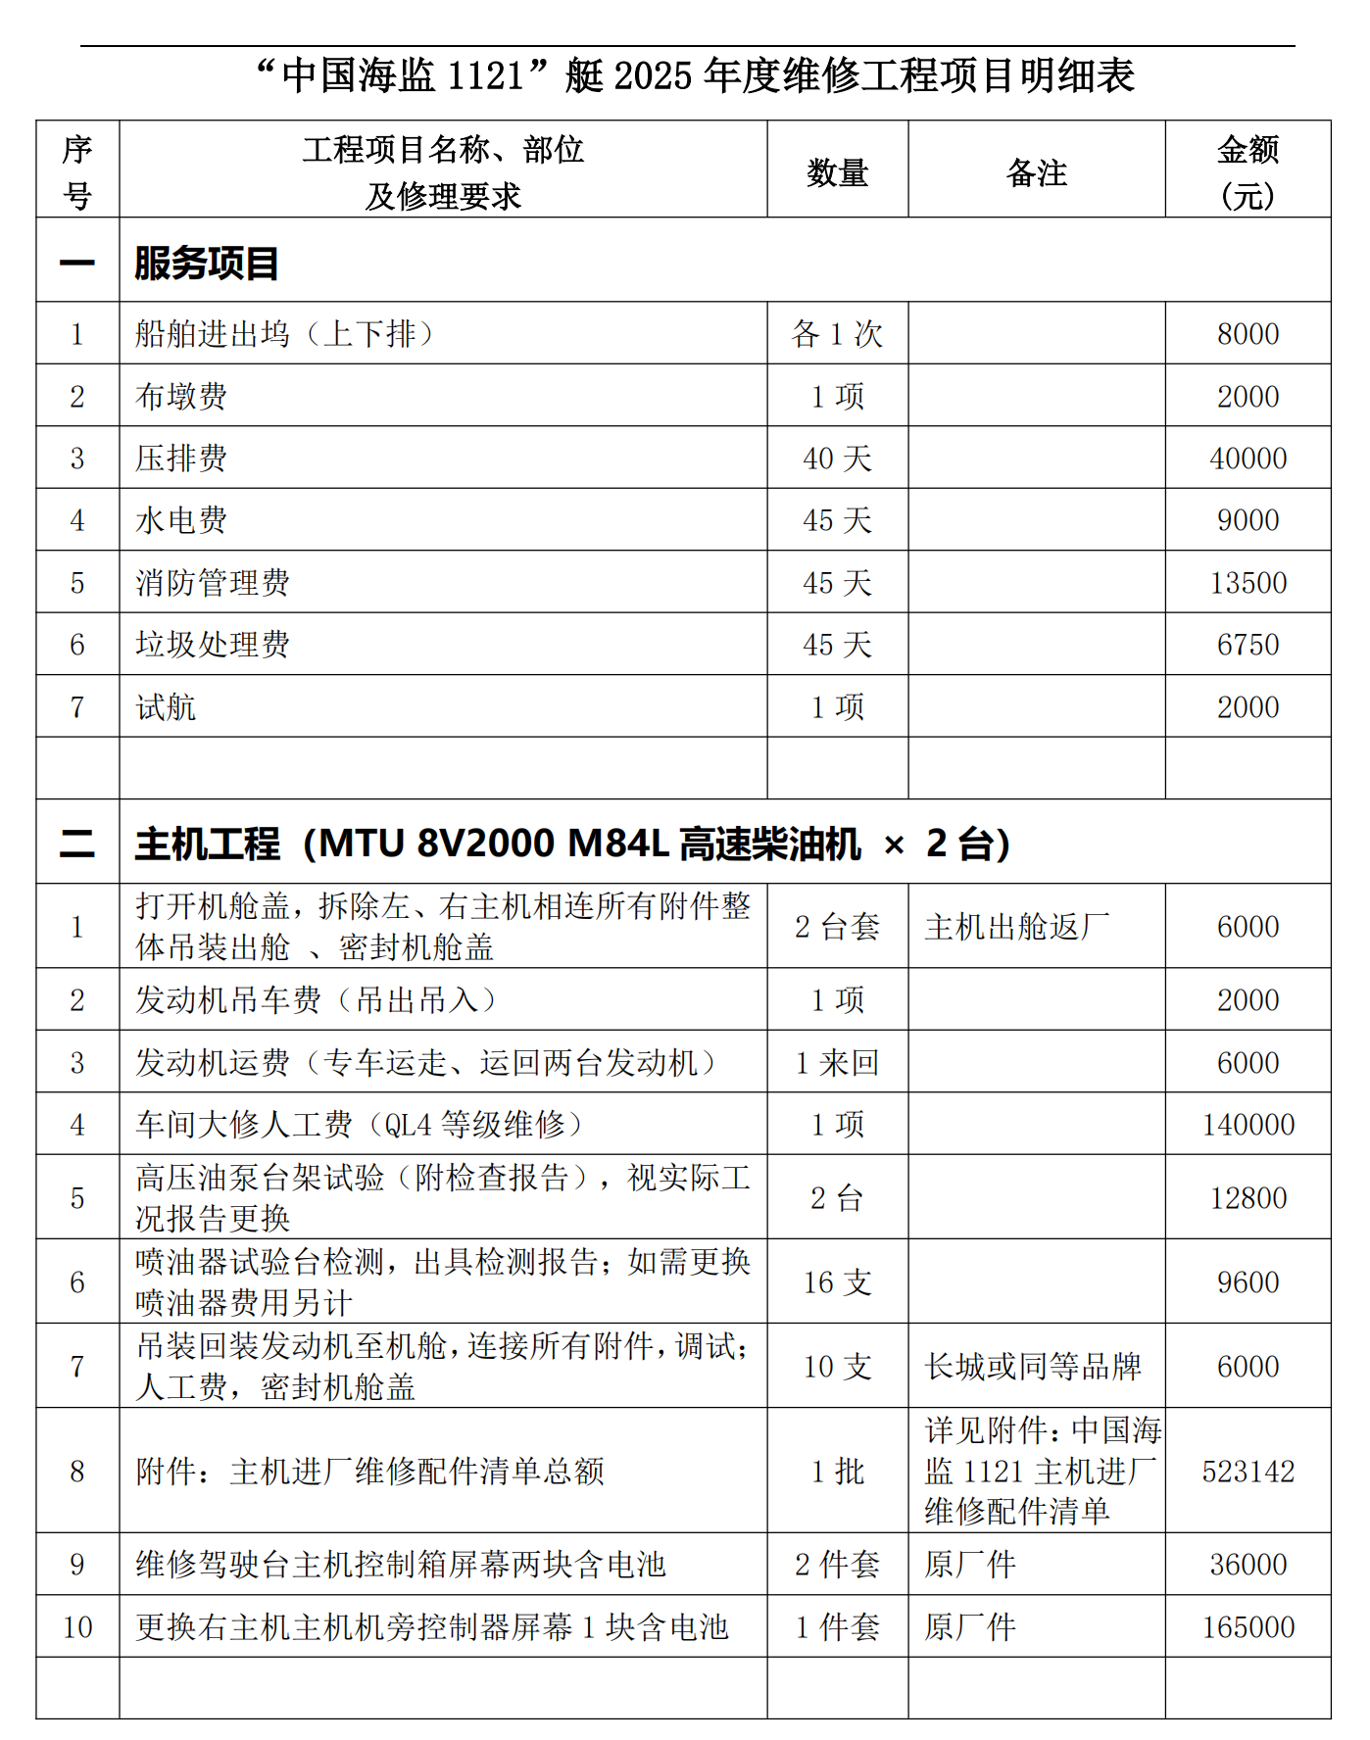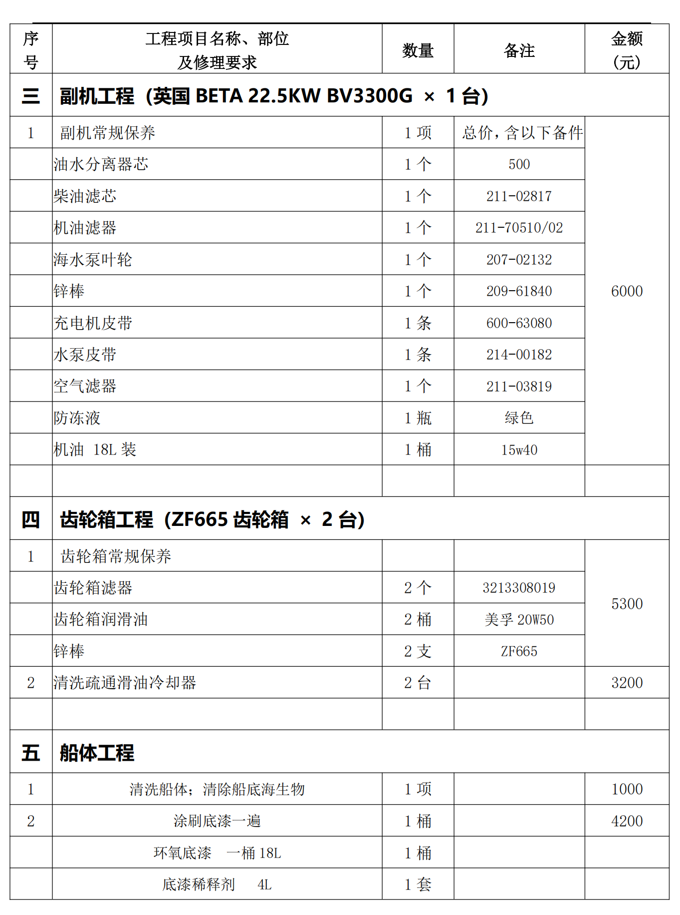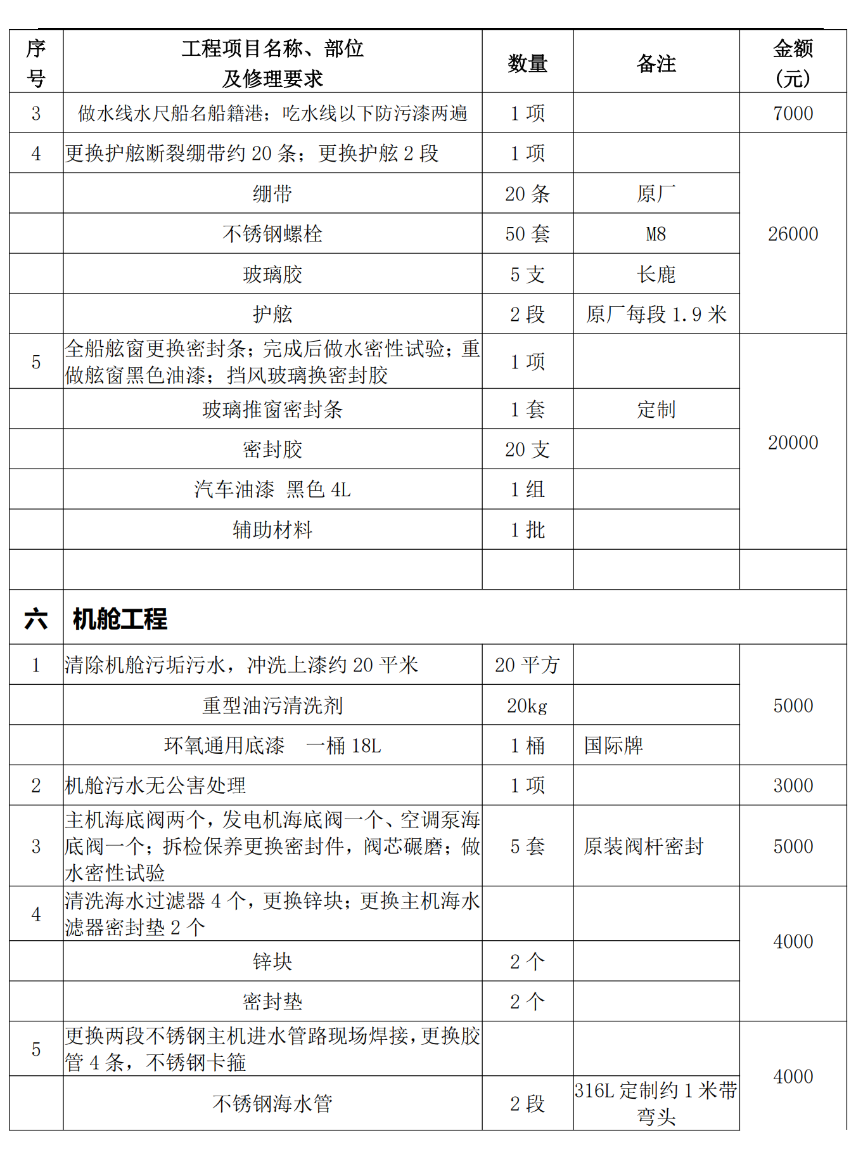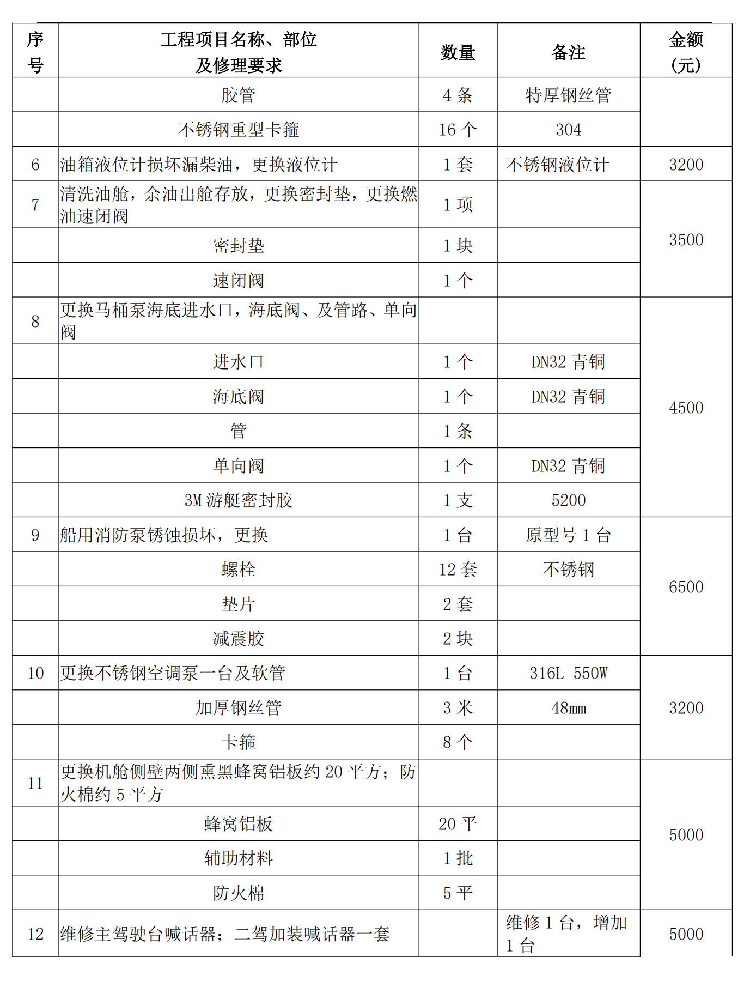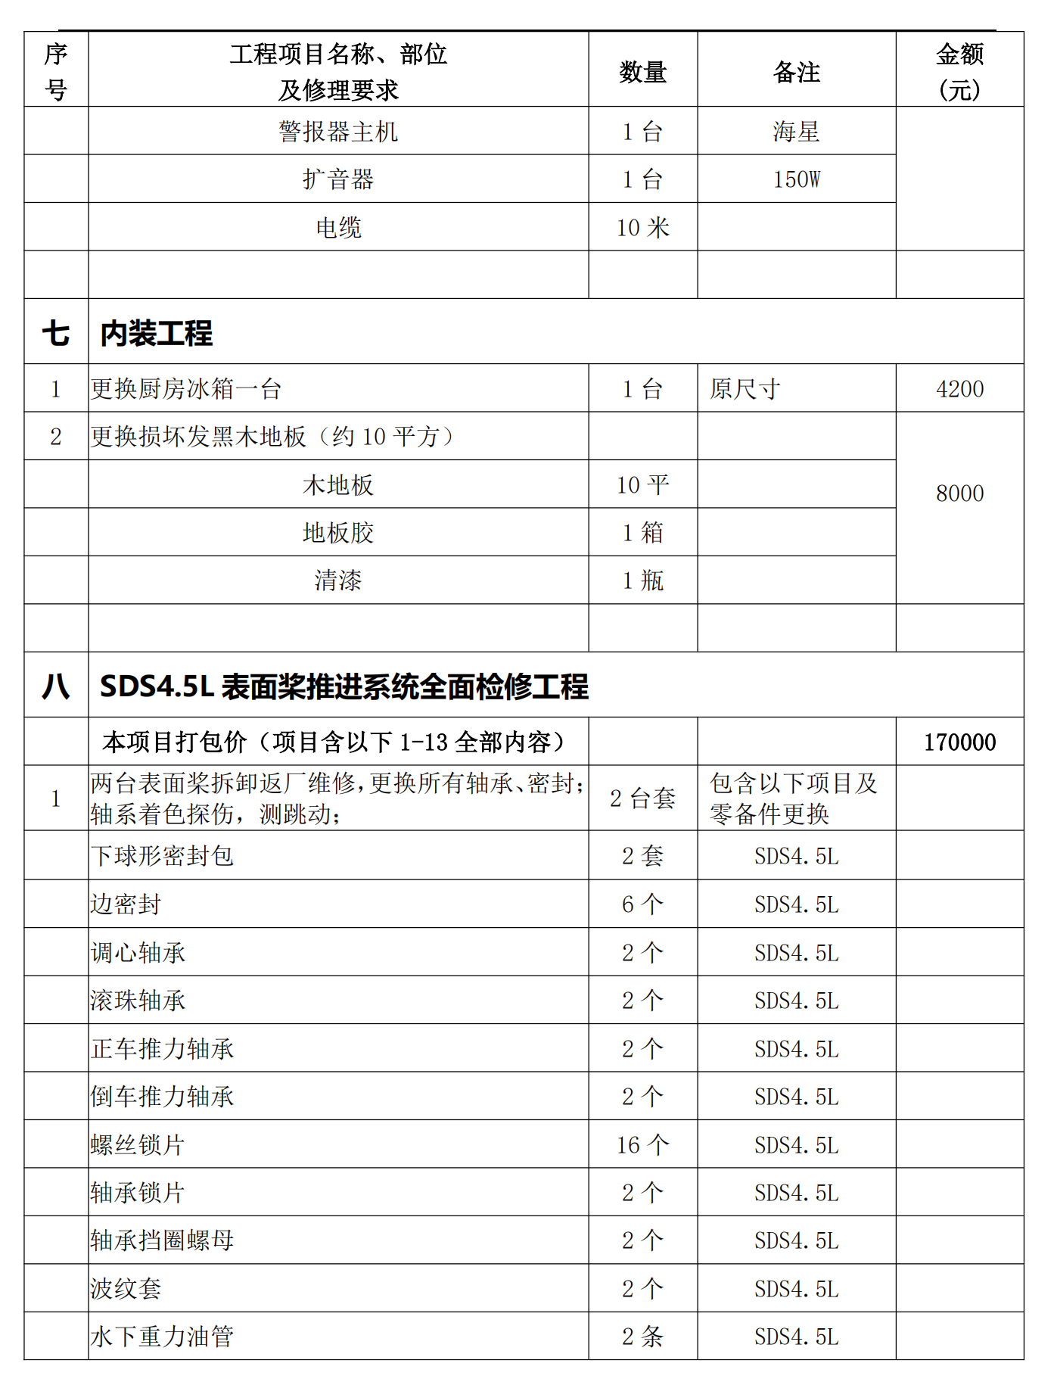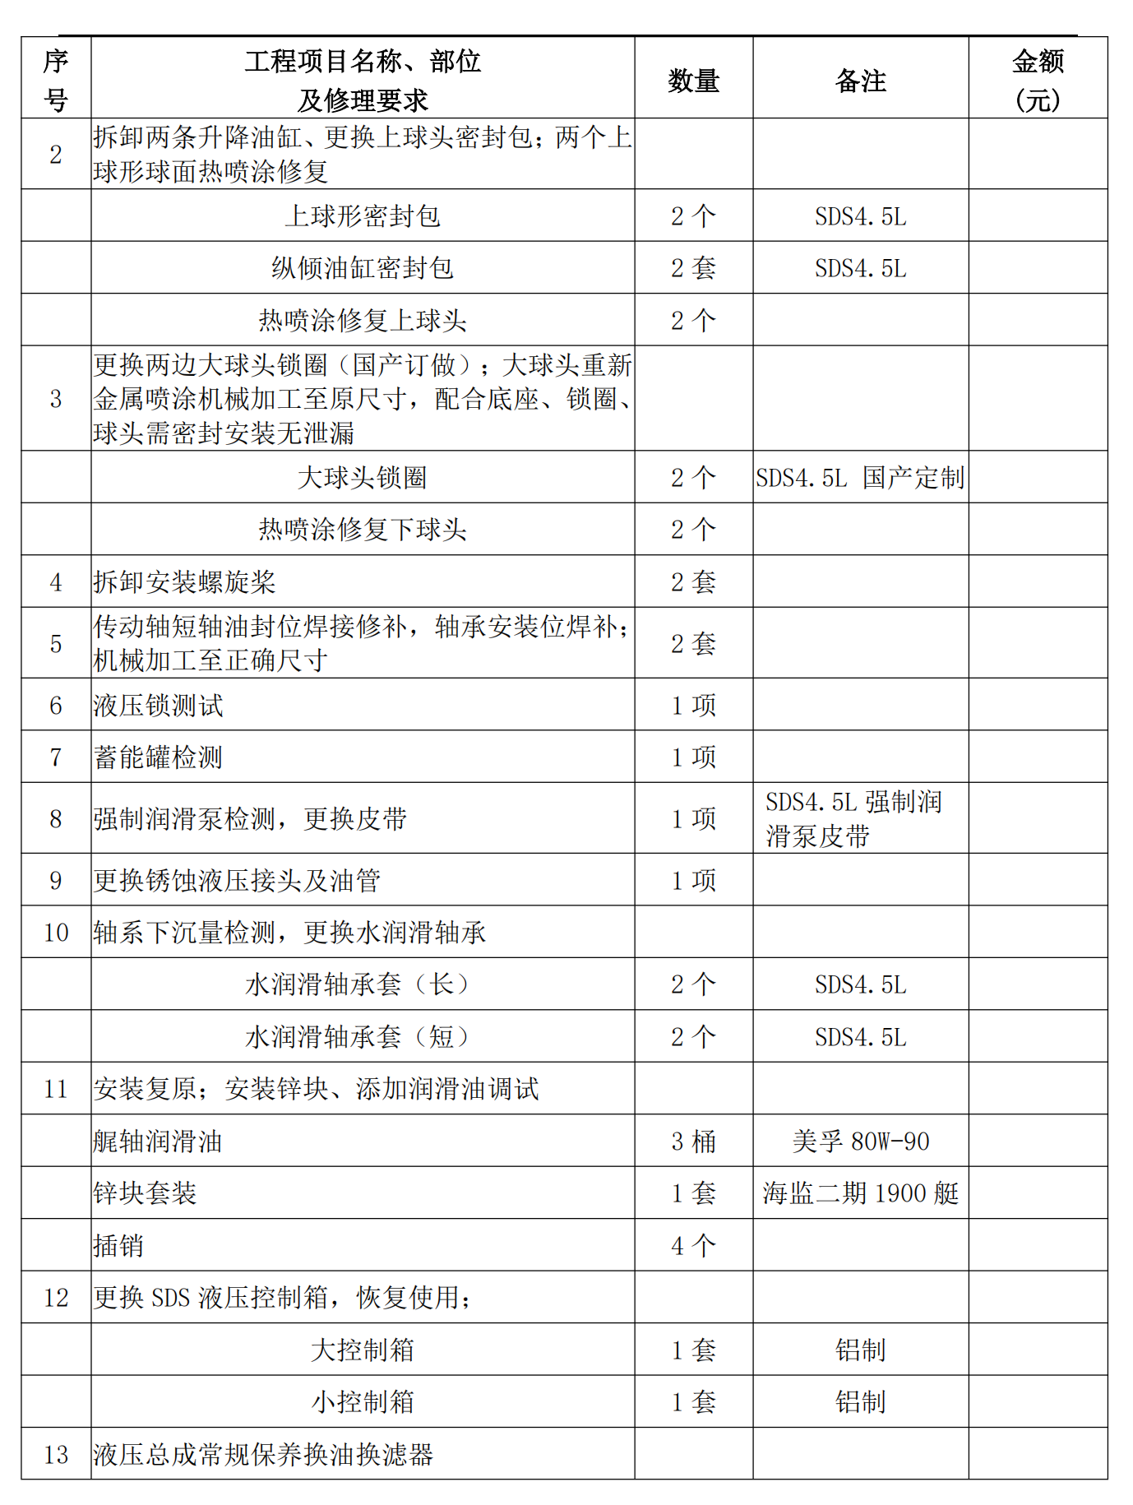
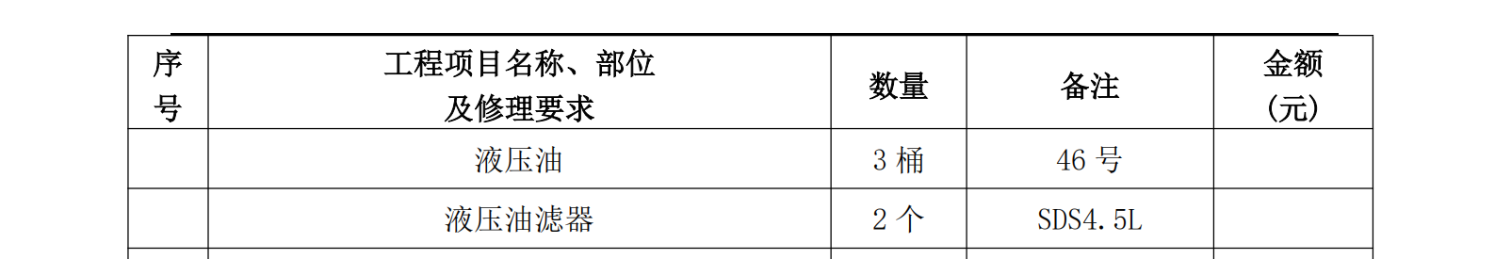
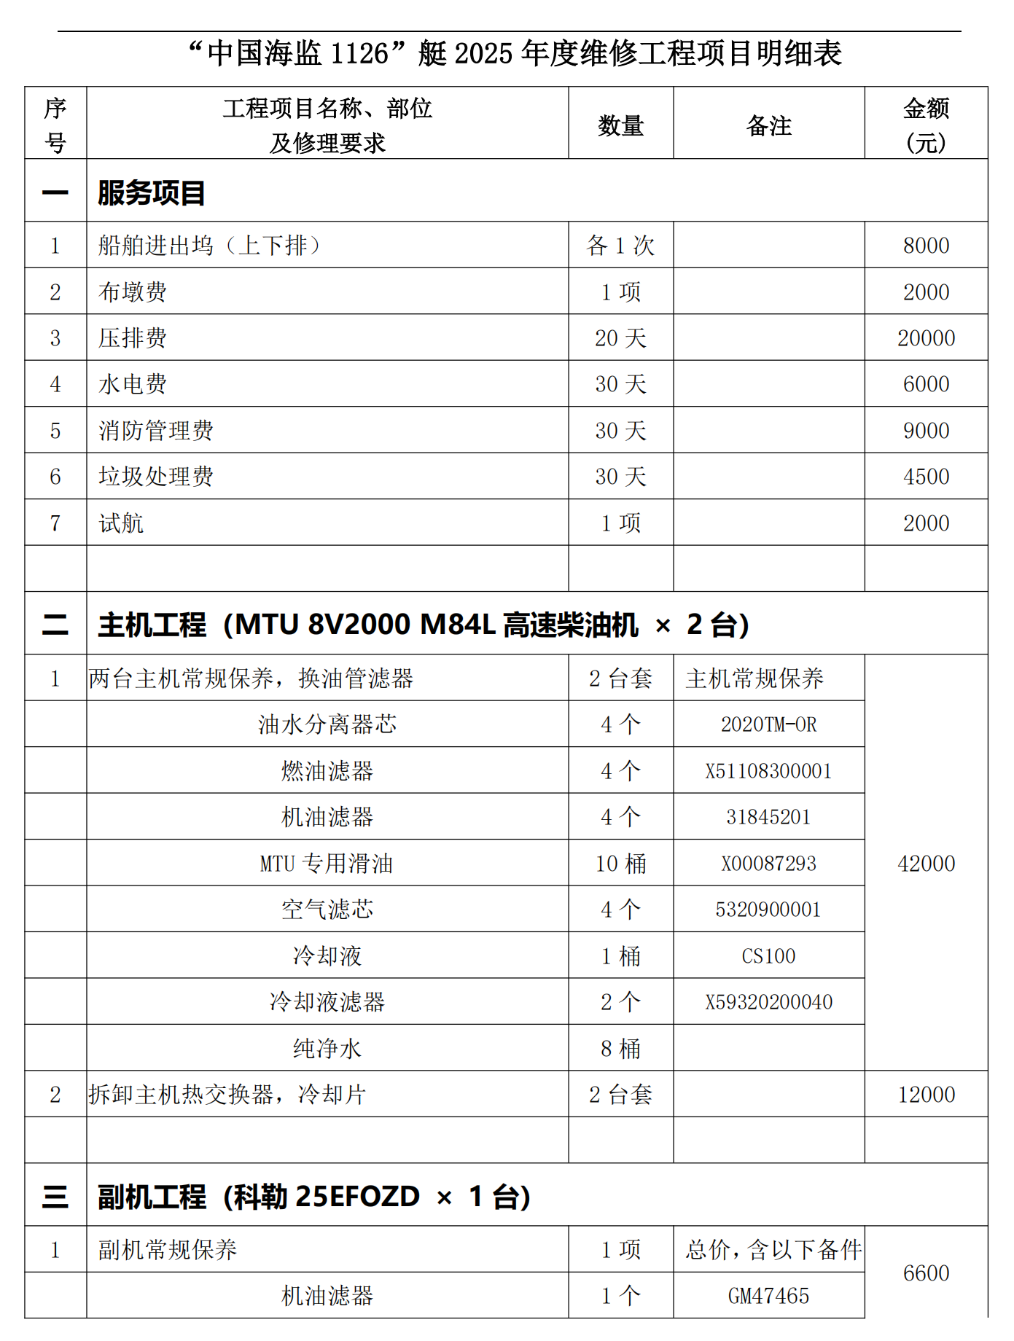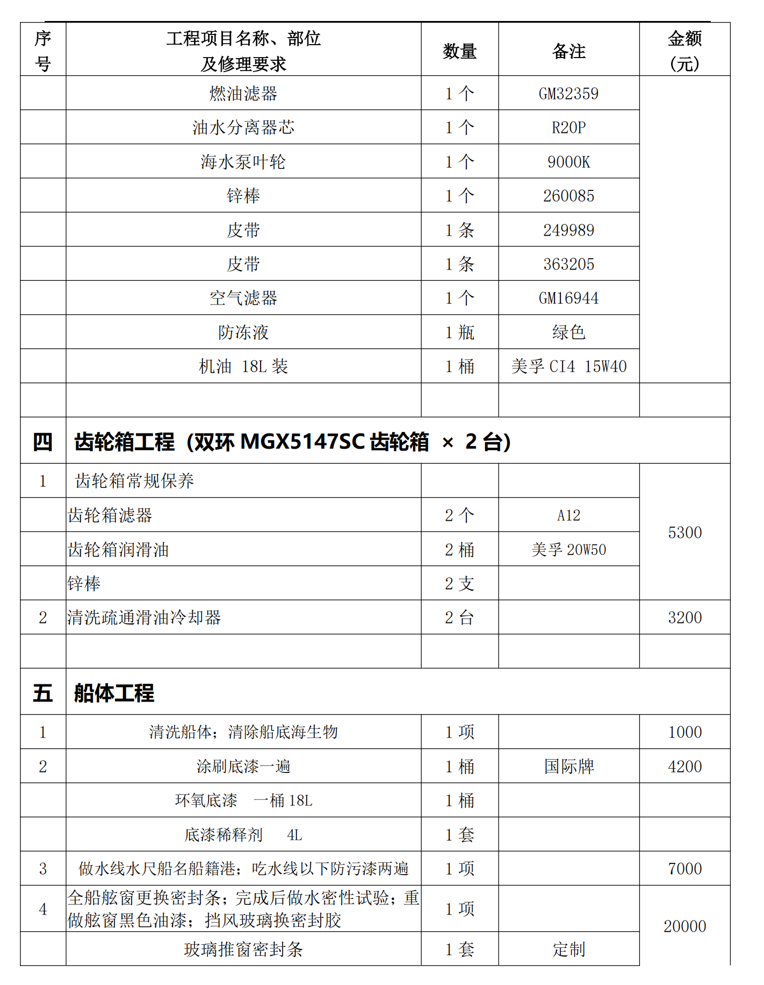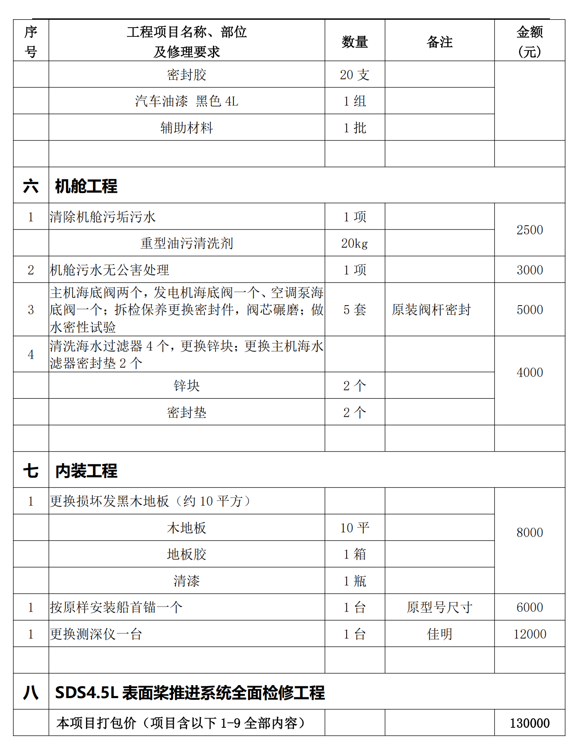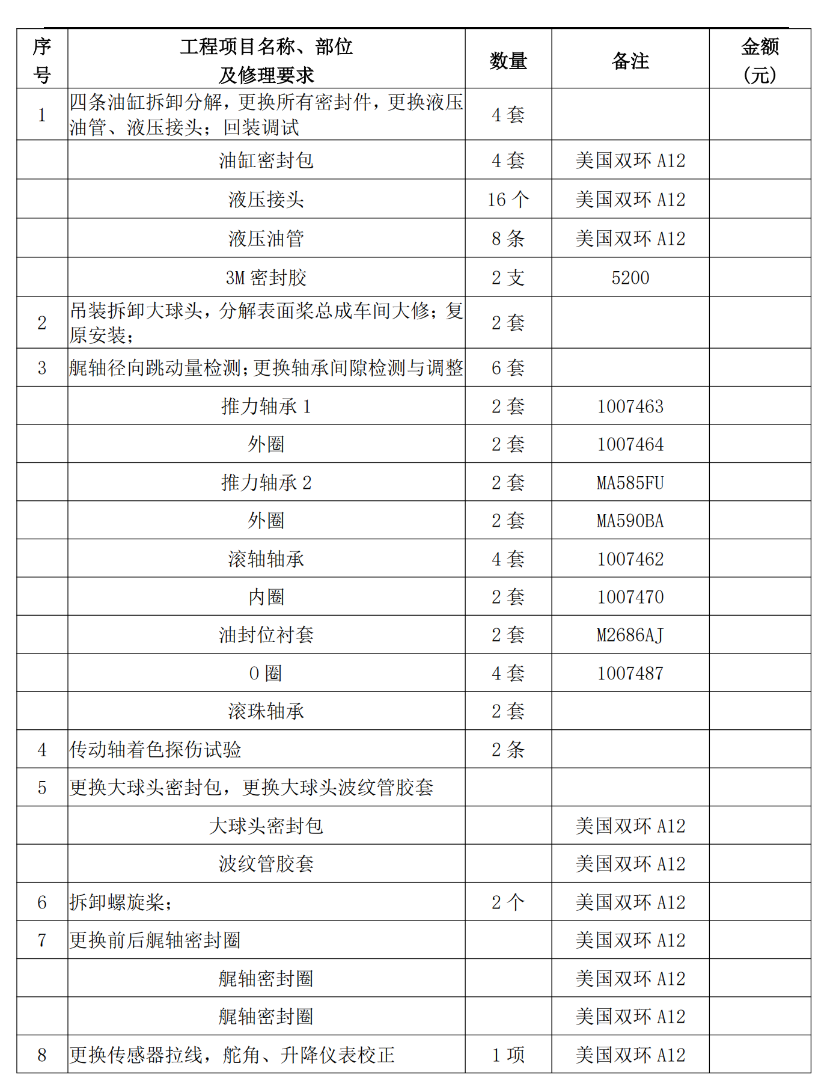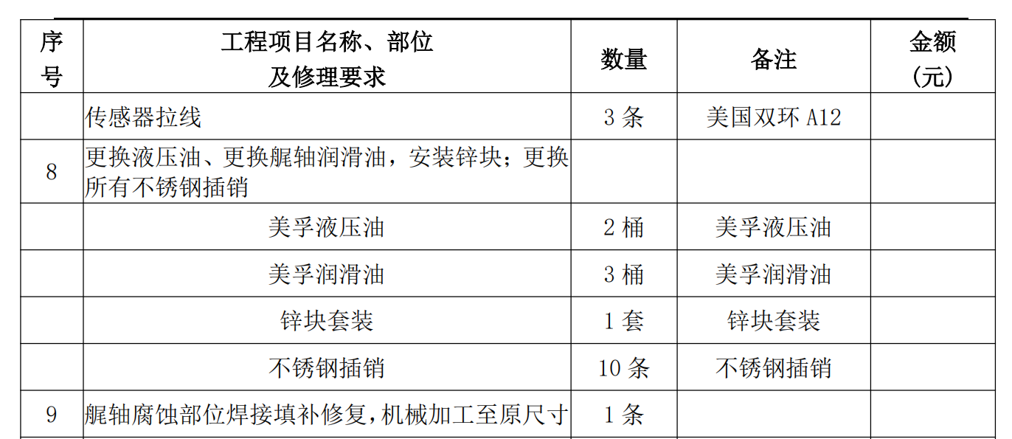
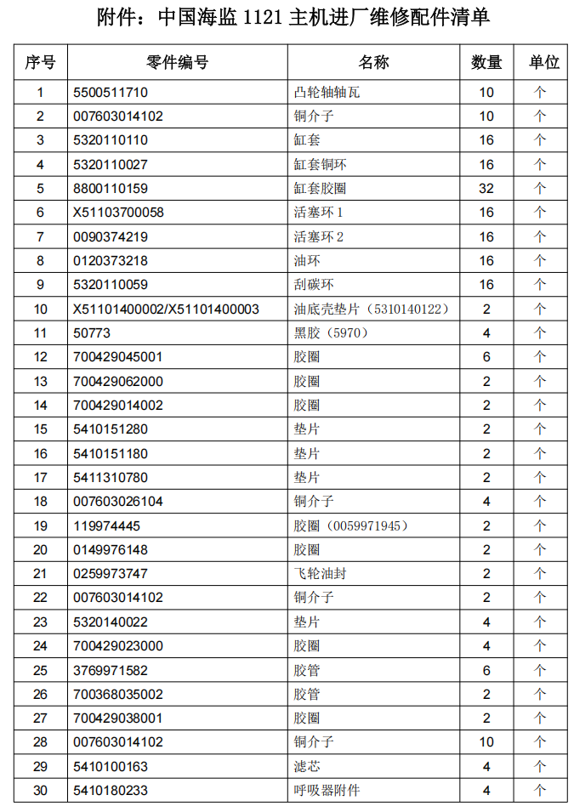

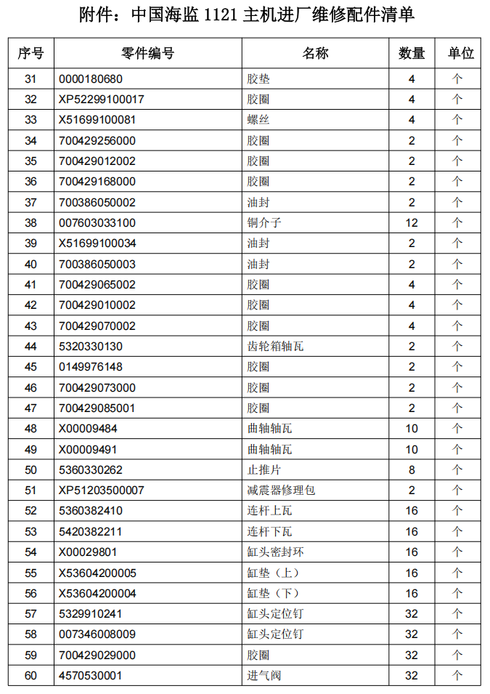

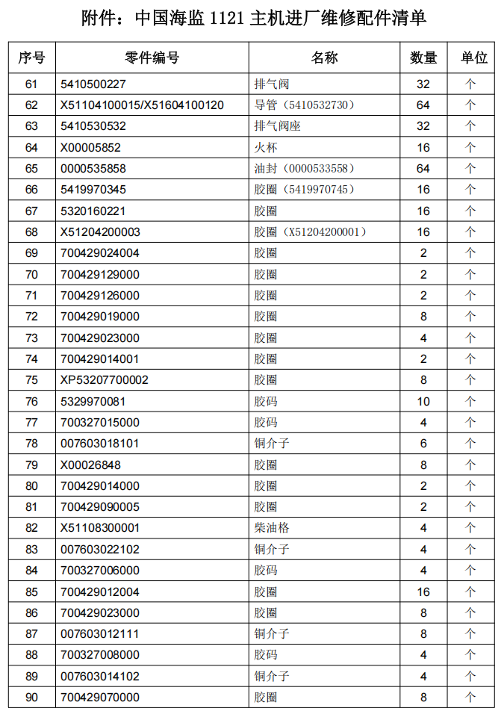

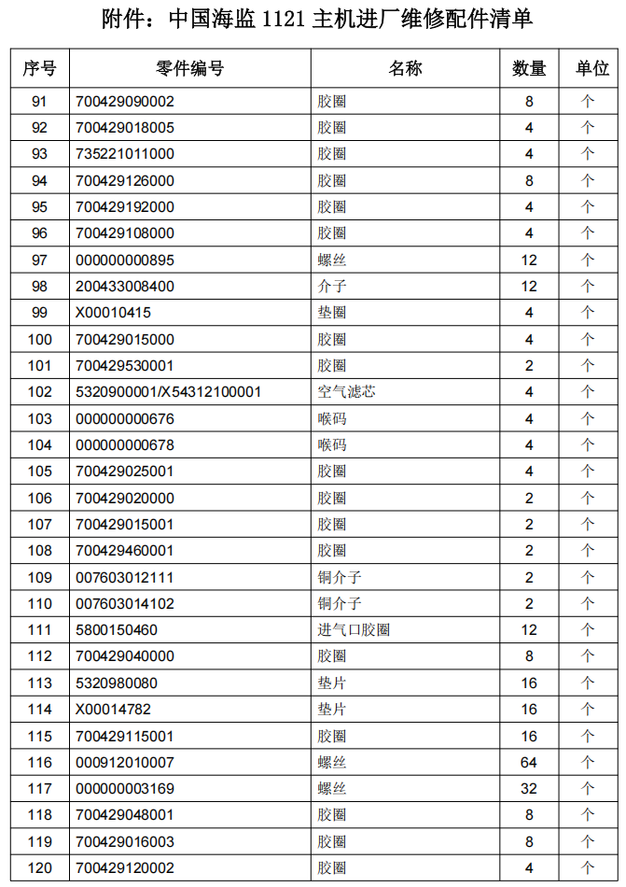

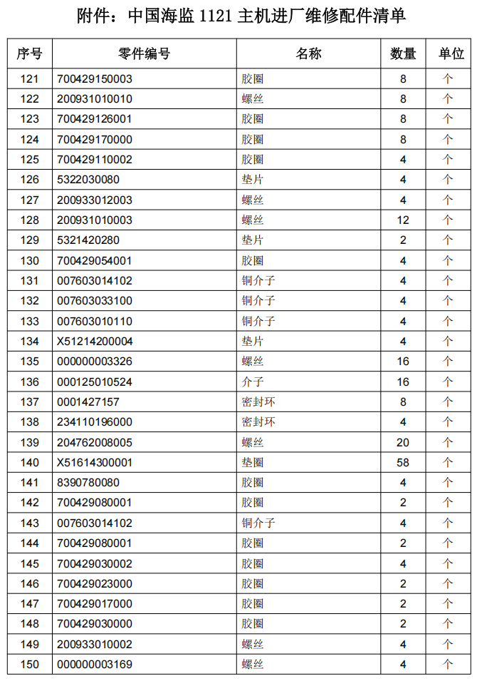

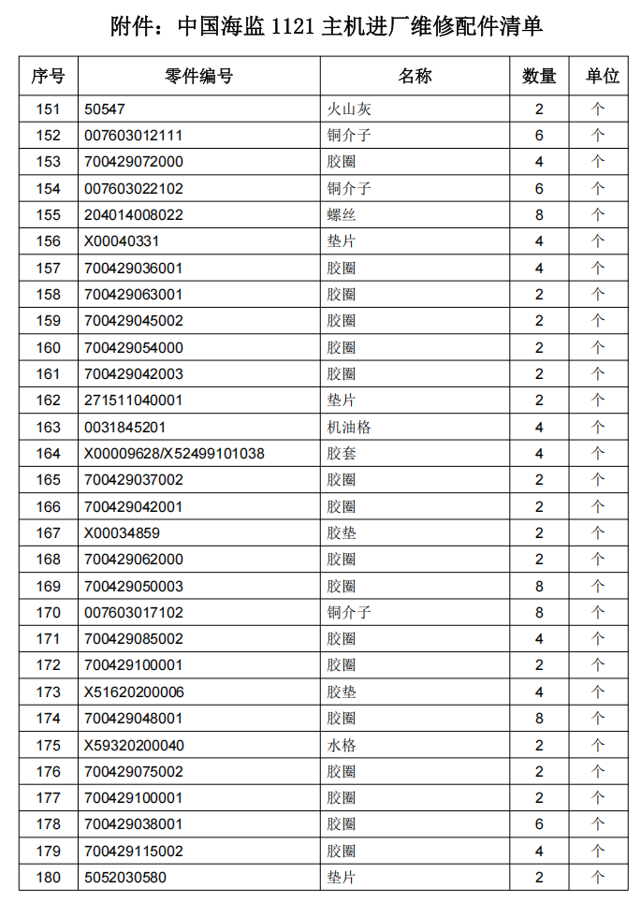

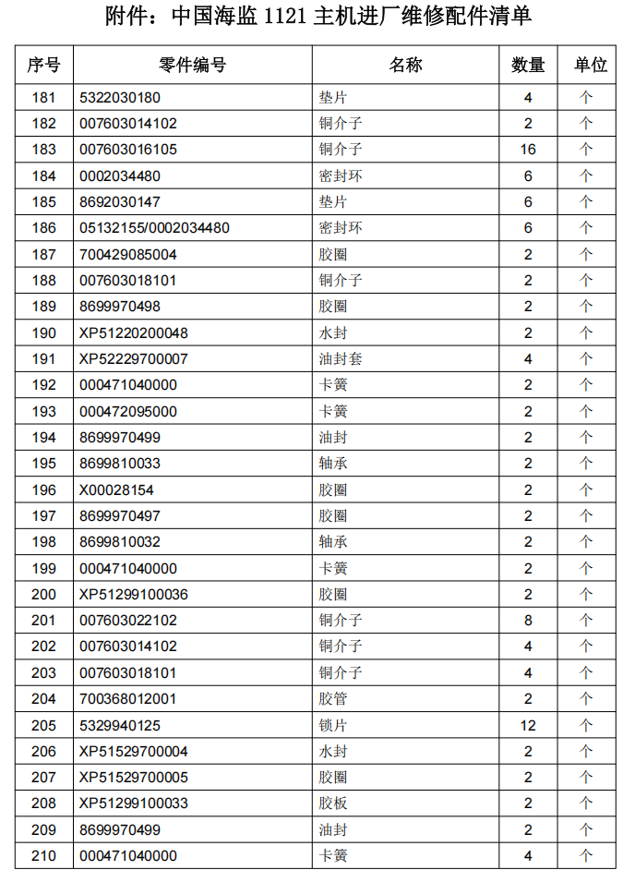

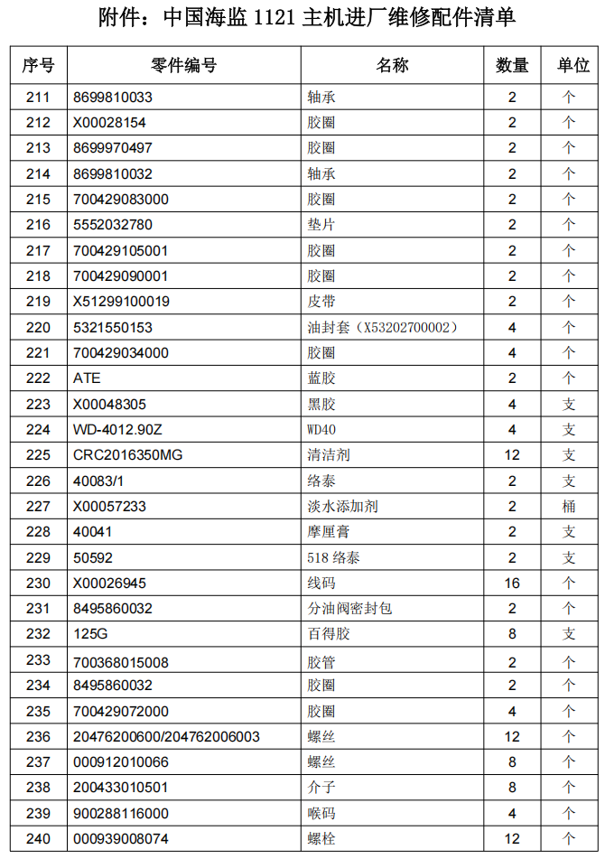

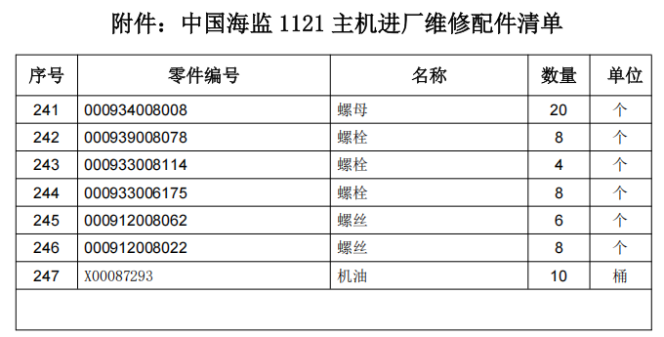

第五部分 评审方法及评审标准

一、评审程序和评审方法
1.资格审查
1.1响应文件开启后，磋商小组依法对供应商的资格证明文件进行审查。
注：磋商小组在资格审查结束前，对供应商进行信用查询。
（1）查询渠道：“信用中国”网站（www.creditchina.gov.cn）、中国政府采购网（www.ccgp.gov.cn）。
（2）信用查询截止时点：资格审查结束前。
（3）查询记录和证据留存方式：在查询网站中直接查询，截图另存为电子文档作为评审资料保存。
（4）信用信息使用规则：对在“信用中国”网站（www.creditchina.gov.cn） 、中国政府采购网（www.ccgp.gov.cn）被列入失信被执行人、重大税收违法失信主体、政府采购严重违法失信行为记录名单及其他不符合《中华人民共和国政府采购法》第二十二条规定条件的供应商，资格审查不通过，不得参与政府采购活动。两个以上的自然人、法人或者其他组织组成一个联合体，以一个供应商的身份共同参加政府采购活动的，应当对所有联合体成员进行信用记录查询，联合体成员存在不良信用记录（被列入失信被执行人、重大税收违法失信主体、政府采购严重违法失信行为记录名单及其他不符合《中华人民共和国政府采购法》第二十二条规定条件的供应商）的，视同联合体存在不良信用记录。
1.2资格审查标准为本磋商文件中载明对供应商资格要求的条件。资格审查采用合格制，凡符合磋商文件规定的供应商资格要求的响应文件均通过资格审查。
1.3供应商有下列情形之一的，资格审查不通过，其响应文件按无效响应处理：
（1）不具备磋商文件中规定的资格要求的；
（2）未按磋商文件规定的方式获取本磋商文件的供应商；
（3）响应文件的资格证明文件缺少任一项“供应商须知前附表”资格证明文件规定的“必须提供”的文件资料的；
（4）响应文件中的资格证明文件出现任一项不符合“供应商须知前附表”资格证明文件规定的“必须提供”的文件资料要求或者无效的；
（5）同一合同项下的不同供应商，单位负责人为同一人或者存在直接控股、管理关系的；为本项目提供过整体设计、规范编制或者项目管理、监理、检测等服务的供应商，再参加该采购项目的其他采购活动的。
1.4通过资格审查的合格供应商不足3家的，不得进入符合性审查环节，采购人或者采购代理机构应当重新开展采购活动。
2.符合性审查
2.1由磋商小组对通过资格审查的合格供应商的响应文件的竞标报价、商务、技术等实质性要求进行符合性审查，以确定其是否满足磋商文件的实质性要求。
2.2磋商小组在对响应文件进行符合性审查时，可以要求供应商对响应文件中含义不明确、同类问题表述不一致或者有明显文字和计算错误的内容等作出必要的澄清、说明或者更正。供应商的澄清、说明或者更正不得超出响应文件的范围或者改变响应文件的实质性内容。
2.3磋商小组要求供应商澄清、说明或者更正响应文件应当以电子澄清函形式作出。供应商的澄清、说明或者更正应当以电子回函形式按照磋商小组的要求作出明确的澄清、说明或者更正，未按磋商小组的要求作出明确澄清、说明或者更正的供应商的响应文件将按照有利于采购人的原则由磋商小组进行判定。供应商的澄清、说明或者更正必须加盖电子签章。
异常情况处理：如遇无法正常使用线上发送澄清函的情况，将启动书面形式办理。启动书面形式办理的情况下，磋商小组以书面形式要求供应商在规定时间内作出必要的澄清、说明或者补正。供应商的澄清、说明或者补正必须采用书面形式，并加盖公章，或者由法定代表人或者其授权的代表签字。
2.4首次响应文件报价出现前后不一致的，按照下列规定修正：
（1）响应文件中报价表内容与响应文件中相应内容不一致的，以报价表为准；
（2）大写金额和小写金额不一致的，以大写金额为准；
（3）单价金额小数点或者百分比有明显错位的，以报价表的总价为准，并修改单价；
（4）总价金额与按单价汇总金额不一致的，以单价金额计算结果为准。
同时出现两种以上不一致的，按照以上（1）-（4）规定的顺序逐条进行修正。修正后的报价经供应商确认后产生约束力，供应商不确认的，其响应文件按无效响应处理。
2.5响应无效
在评审时，如发现下列情形之一的，将被视为响应文件无效处理：
2.5.1单位负责人为同一人或者存在直接控股、管理关系的不同供应商参加同一合同项下的政府采购活动的（均无效）；
2.5.2为采购项目提供整体设计、规范编制或者项目管理、监理、检测等服务的供应商再参加该采购项目的其他采购活动的；
2.5.3供应商不具备磋商文件中规定的资格要求的（供应商未提供有效的资格证明文件的，视为供应商不具备磋商文件中规定的资格要求）；
2.5.4如以联合体形式参加政府采购活动的，联合协议不符合磋商文件规定的联合协议要求的；
2.5.5响应文件未按磋商文件的澄清、修改的内容编制，又不符合实质性要求的；
2.5.6响应文件组成漏项，内容不全或内容字迹模糊辨认不清的；
2.5.7响应文件中法人授权书所载内容与本项目内容有异的；
2.5.8响应文件未按照磋商文件要求签署、盖章的；
2.5.9采购人拟采购的产品属于政府强制采购的节能产品品目清单范围的，供应商相应的响应产品未获得国家确定的认证机构出具的、处于有效期之内的节能产品认证证书的；
2.5.10响应文件含有采购人不能接受的附加条件的；
2.5.11响应文件中承诺的响应有效期少于磋商文件中载明的响应有效期的；
2.5.12供应商所投内容不符合磋商文件中实质性要求的；
2.5.13所提交的《最后报价一览表》中出现不是唯一的、有选择性的报价的;
2.5.14最后报价高于本项目采购预算或者最高限价的;
2.5.15《最后报价一览表》填写不完整或字迹不能辨认或有漏项的；
2.5.16供应商对根据修正原则修正后的最后报价不确认的；
2.5.17供应商提供虚假材料响应的（包括但不限于以下情节）；
（1）使用伪造、变造的许可证件；
（2）提供虚假的财务状况或者业绩；
（3）提供虚假的项目负责人或者主要技术人员简历、劳动关系证明；
（4）提供虚假的信用状况；
（5）其他弄虚作假的行为。
2.5.18供应商有恶意串通、妨碍其他供应商的竞争行为、损害采购人或者其他供应商的合法权益情形的。有下列情形之一的，属于或视为恶意串通，其响应无效：
（1）供应商直接或者间接从采购人或者采购代理机构处获得其他供应商的相关情况并修改其响应文件；
（2）供应商按照采购人或者采购代理机构的授意撤换、修改投标文件或者响应文件；
（3）供应商之间协商报价、技术方案等投标文件或者响应文件的实质性内容；
（4）属于同一集团、协会、商会等组织成员的供应商按照该组织要求协同参加政府采购活动；
（5）供应商之间事先约定由某一特定供应商中标、成交；
（6）供应商之间商定部分供应商放弃参加政府采购活动或者放弃中标、成交；
（7）供应商与采购人或者采购代理机构之间、供应商相互之间，为谋求特定供应商中标、成交或者排斥其他供应商的其他串通行为。
（8）不同供应商的响应文件由同一单位或者个人编制；
（9）不同供应商委托同一单位或者个人办理响应事宜；
（10）不同供应商的响应文件载明的项目管理成员或者联系人员为同一人；
（11）不同供应商的响应文件异常一致或者最后报价呈规律性差异。
2.5.19供应商仅提交备份响应文件，没有在电子交易平台传输提交响应文件的，响应无效；
2.5.20法律、法规、规章及省级以上规范性文件规定的其他无效情形。
3.磋商程序
3.1磋商小组集中与单一供应商分别进行磋商，并给予所有参加磋商的供应商平等的磋商机会。符合磋商资格的供应商必须在接到磋商通知后在规定时间内在广西政府采购云平台上参加磋商，未在规定时间内参加磋商的视同放弃参加磋商权利，其响应文件按无效响应处理。
3.2在磋商过程中，磋商小组可以根据磋商文件和磋商情况实质性变动采购需求中的技术、服务要求以及合同草案条款，但不得变动磋商文件中的其他内容。实质性变动的内容，须经采购人代表确认。可能实质性变动的内容为采购需求中的技术、服务要求以及合同草案条款。
3.3对磋商文件作出的实质性变动是磋商文件的有效组成部分，由磋商小组及时以电子澄清函形式同时通知所有参加磋商的供应商。
3.4供应商必须按照磋商文件的变动情况和磋商小组的要求以回函的形式重新提交响应文件，并加盖电子签章。参加磋商的供应商未在规定时间内重新提交响应文件的，视同退出磋商，其响应文件按无效处理。
3.5磋商中，磋商的任何一方不得透露与磋商有关的其他供应商的技术资料、价格和其他信息。
3.6采购代理机构对磋商过程和重要磋商内容进行记录。
3.7根据《财政部关于政府采购竞争性磋商采购方式管理暂行办法有关问题的补充通知》（财库〔2015〕124号）的规定，采用竞争性磋商采购方式采购的政府购买服务项目（含政府和社会资本合作项目），在采购过程中符合要求的供应商（社会资本）只有2家的，竞争性磋商采购活动可以继续进行。采购过程中符合要求的供应商（社会资本）只有1家的，采购人（项目实施机构）或者采购代理机构应当终止竞争性磋商采购活动，发布项目终止公告并说明原因，重新开展采购活动。
3.8除本章第3.7条情形外，对磋商过程提交的响应文件进行有效性、完整性和响应程度审查，通过审查的合格供应商不足3家的，采购人或者采购代理机构应当重新开展采购活动。
4. 最后报价
4.1磋商文件能够详细列明采购标的的技术、服务要求的，磋商结束后，磋商小组应当要求所有继续参加磋商的供应商在规定时间内在广西政府采购云平台开标大厅提交最后报价，除本章第4.3条外，提交最后报价的供应商不得少于3家，否则必须重新采购。
4.2磋商文件不能详细列明采购标的的技术、服务要求，需经磋商由供应商提供最后设计方案或者解决方案的，磋商结束后，由磋商小组按照少数服从多数的原则投票推荐3家以上供应商的设计方案或者解决方案，并要求其在规定时间内在广西政府采购云平台开标大厅提交最后报价。
4.3 最后报价是供应商响应文件的有效组成部分。符合《政府采购竞争性磋商采购方式管理暂行办法》（财库〔2014〕214号）第三条第四项“市场竞争不充分的科研项目，以及需要扶持的科技成果转化项目”和本章第3.7条情形的，提交最后报价的供应商可以为2家。
4.4已经提交响应文件的供应商，在提交最后报价之前，可以根据磋商情况退出磋商，退出磋商的供应商的响应文件按无效响应处理。采购人、采购代理机构将退还退出磋商的供应商的保证金。
4.5供应商未在规定时间内提交最后报价的，视同退出磋商，其响应文件按无效处理。
4.6最后报价统一开启后，磋商小组对最后报价进行有效性、完整性和响应程度的审查。
4.7最后报价出现前后不一致的，按照本章第2.4条的规定修正。
4.8修正后的报价出现下列情形的，按无效响应处理：
（1）供应商不确认的（全流程电子化评标采取在线确认）；
（2）经供应商确认修正后的竞标报价（包含首次报价、最后报价）超过所竞标分标规定的采购预算金额的；
4.9经供应商确认修正后的最后报价作为评审及签订合同的依据。
4.10供应商出现最后报价按无效响应处理或者响应文件按无效处理时，磋商小组应当告知有关供应商。
4.11最后报价结束后，磋商小组不得再与供应商进行任何形式的商谈。
5.比较与评价
5.1评审方法：综合评分法。
5.2经磋商确定最终采购需求和提交最后报价的供应商后，由磋商小组采用综合评分法对提交最后报价的供应商的响应文件和最后报价进行综合评分。
5.3评审时，磋商小组各成员应当独立对每个有效响应的文件进行评价、打分，然后汇总每个供应商每项评分因素的得分。
（1）磋商小组按照磋商文件中规定的评审标准计算各供应商的报价得分。项目评审过程中，不得去掉最后报价中的最高报价和最低报价。
（2）各供应商的得分为磋商小组所有成员的有效评分的算术平均数。
5.4评审价为供应商的最后报价（如有修正，以确认修正后的最后报价为准）。
5.5由磋商小组根据综合评分情况，按照评审得分由高到低顺序推荐3名以上成交候选供应商，并编写评审报告。符合本章第4.3条情形的，可以推荐2家成交候选供应商。评审得分相同的，按照最后报价由低到高的顺序推荐。评审得分且最后报价相同的，按照技术指标优劣顺序推荐。
5.6评审报告应当由磋商小组全体人员签字认可。磋商小组成员对评审报告有异议的，磋商小组按照少数服从多数的原则推荐成交候选供应商，采购程序继续进行。对评审报告有异议的磋商小组成员，应当在报告上签署不同意见并说明理由，由磋商小组书面记录相关情况。磋商小组成员拒绝在报告上签字又不书面说明其不同意见和理由的，视为同意评审报告。
二、评审标准

6.评审依据：磋商小组将以磋商响应文件为评审依据，对供应商的报价、技术、商务等方面内容按百分制打分。（计分方法按四舍五入取至百分位）

序号 | 评审分项 | 评审因素 | 分值
1 | 价格分（满分10分） | （1）有效投标报价的最低价作为评标基准价，其最低报价为满分；按［投标报价得分=（评标基准价/投标报价）×10］的计算公式计算。  评标过程中，不得去掉报价中的最高报价和最低报价。  本项目为专门面向中小企业采购项目，不再执行价格评审优惠的扶持政策。 | 10分
2 | 技术分 | 评审因素 | 分值
2.1 | 服务方案分（满分18分） | 按照响应文件响应情况进行横向比较，根据磋商供应商提供的服务方案(维护工艺流程、组织机构、技术措施、保证工期的实施方案等内容)的全面性、完整性、可操作性给予打分。  一档（0分）：响应文件中未提供服务方案不得分。  二档（6分）：磋商供应商有提供简单的服务方案，但项目重点难点分析不准确，应对措施不够具体，制定维护工艺流程简单，建立组织机构，技术措施符合国家规程，能够在保证工期内完成。  三档（12分）：提供的服务方案较好，项目重点难点分析比较完善，应对措施具体可行，并附有相关的合理化建议，制定维护工艺流程良好，建立完善的组织机构、规范的内部操作规程，技术措施符合国家规程，能够在保证工期内完成。  四档（18分）：服务方案优秀，项目重点难点分析详实且有针对性，应对措施具体可行，相关的合理化建议有可操作性和先进性，制定维护工艺流程优秀、开展工作效率提高，建立完善的组织机构、规范的内部操作规程，技术措施符合国家规程，能够在保证工期内完成。 | 18
2.2 | 服务质量承诺（满分18分） | 由磋商小组根据项目的服务要求，依据各磋商供应商服务质量承诺的完善性和成熟度进行评定并独立打分。  一档（0分）：响应文件中未提供服务质量承诺不得分。  二档（6分）：服务质量承诺有包含项目保障措施，但方案较为简单，缺乏针对性。  三档（12分）：服务质量承诺有包含项目保障措施、保密承诺及廉洁承诺等，且描述了项目保障措施的方法以及实现方式，方案合理可行，具有针对性。  四档（18分）：服务质量承诺方案合理可行并且具有针对性的项目保障措施、可操作性强，服务措施到位，分工合理、针对性强，服务支撑能力，服务保障体系健全、科学，完全满足采购要求，售后维护和保障措施和培训方案考虑周全完整，提供有良好的后续服务方案。 | 18
2.3 | 磋商供应商对项目系统总体要求的理解（满分18分） | 由磋商小组根据磋商供应商对项目系统总体要求理解的准确性、全面性、科学性、可行性进行评定并独立打分。  一档（0分）：响应文件中未提供对项目系统总体要求的理解不得分。  二档（6分）：磋商供应商对需维保的专业设备的工作原理、故障模式、修造船工艺方面的阐述基本符合采购项目要求，基本准确但不够全面、科学、系统。  三档（12分）：磋商供应商对需维保的专业设备的工作原理、故障模式、修造船工艺方面的阐述完全符合采购项目要求，基本准确、全面、系统、科学。  四档（18分）：磋商供应商对需维保的专业设备的工作原理、故障模式、修造船工艺方面的阐述完全符合采购项目要求，完全准确、全面、系统、科学，并针对本项目提出有利于项目进行的可行性建议或措施。 | 18
2.4 | 团队配置方案分（满分10分） | 一档（0分）：响应文件中未提供团队配置方案不得分。  二档（4分）：磋商供应商提供了人员配置方案，人员配置满足服务要求，对人数、岗位分工、职责、技术队伍管理制度和服务管理经验有简单的描述。  三档（7分）：磋商供应商提供了可行的人员配置方案，对人数、岗位分工、职责、技术队伍管理制度和服务管理经验有一定的描述。  四档（10分）：磋商供应商提供了完善的人员配置方案，人员岗位分工清晰，职责工作内容明确，技术队伍管理制度合理，有丰富的服务管理经验的。 | 10
2.5 | 技术人员资质分（满分10分） | 拟投入技术人员具备与完成本项目服务相关资质或执业资格证书的，每人得2分，本项满分10分。  注：提供相关证书复印件，并提供与供应商签订劳动合同复印件或最近半年以来任意一个月社保参保证明复印件加盖供应商公章，否则不给予计分。 | 10
3 | 商务分 | 评审因素
3.1 | 业绩分  （满分10分） | 供应商完成过类似船艇维修保养项目业绩的，每项业绩得2分，满分10分。  注：须提供有效的合同或中标（成交）通知书复印件（需清晰反映维修内容），加盖供应商公章。 | 10
3.2 | 企业信誉分（满分6分） | 供应商获得IS09001质量管理体系认证，且管理体系认证范围为船舶修理类认证的，得6分。需提供有效证明材料复印件。  注：提供相关证书复印件，并加盖供应商公章。 | 6
总得分=1+2+3 |  |  | 100分

7.由磋商小组根据综合评分情况，按照评审得分由高到低顺序推荐3名以上成交候选供应商，并编写评审报告，评审报告通过电子交易平台向采购人、采购代理机构提交。评审得分相同的，按照最后报价由低到高的顺序推荐。评审得分且最后报价相同的，按照技术指标优劣顺序推荐（按技术得分由高到低排序，技术得分相同的按照商务得分由高到低排序）。评审得分、最后报价、技术得分、商务得分均相同的，由磋商小组集体讨论推选。

第六部分 拟签订的合同文本

北海市政府采购合同

合同编号：
合同名称：

采购人（甲方）：

供应商（乙方）：

签订合同地点：
签订合同时间：

北海市政府采购合同文本

采购计划号： 合同编号：
采购人（甲方）：
供应商（乙方）：
项目名称： 项目编号：
签订地点： 签订时间：

根据《中华人民共和国政府采购法》、《中华人民共和国民法典》等法律、法规规定，按照竞争性磋商采购文件（以下简称“磋商文件”）规定条款和成交供应商提交的竞争性磋商响应文件（以下简称“响应文件”）及其承诺，甲乙双方签订本合同。
第一条 合同标的
1.服务一览表
序号 | 服务内容 | 折扣率 | 备注
合同暂定价：（大写） （小写）
2.合同合计金额包含：货物、服务、随配附件、备品备件、工具、货物运抵指定交货地点、安装、调试的各种费用和售后服务、上排费、管理费、税金及其它所有成本、费用的总和。如磋商文件、响应文件对其另有规定的，从其规定。
第二条 质量保证
乙方所提供的服务质量必须与磋商文件、响应文件和承诺相一致。
第三条 服务时间及地点
1.服务时间： 。
2.服务地点： 广西北海市 。
第四条 付款方式
1.资金性质： 财政资金 。
2.付款方式：（1）甲方于合同生效、乙方提供合法有效的正式发票后10个工作日内支付合同暂定价的40%作为预付款；完成所有维修保养工作内容经甲方全部验收合格后，乙方向甲方提供统一格式的船舶维修结算单，由甲方委托第三方机构进行评估得出审后结算价，最终支付价＝成交折扣率×审后结算价，乙方向甲方提供合法有效的正式发票后7个工作日内支付至最终支付价的95%，船艇正常航行6个月后，支付剩余尾款。（2）本项目使用财政资金，因财政资金拔付流程造成的支付时间延迟，不视为甲方违约。若财政专项资金尚未到位，甲方付款期限顺延至财政专项资金到达甲方账户后10个工作日内。
第五条 履约保证金：本项目不收取履约保证金。
第六条 税费
本合同执行中相关的一切税费均由乙方负担。
- 验收
1.乙方应按磋商文件规定及响应文件承诺的技术要求、质量标准向甲方提供服务。
2.甲方对乙方提交的服务依据磋商文件上的服务要求和国家有关质量标准进行现场初步验收，符合竞争性磋商采购文件技术要求的，给予签收，初步验收不合格的不予签收。甲方应当在到成交人的服务成果提交后七个工作日内进行验收。
3.乙方提交服务成果前应对提交的服务成果作出全面检查和对验收文件进行整理，并列出清单，作为甲方验收和使用的技术条件依据，检验的结果应随服务成果交给甲方。
4.成果交付时，甲方组织专家以及有关管理部门按竞争性磋商采购文件以及合同相关条款要求对项目进行评审。
第八条 违约责任
1.乙方所提供的服务成果质量不合格的，应及时整改，整改不及时的按逾期提交服务成果处罚；因质量问题甲方不同意接收的或特殊情况甲方同意接收的，乙方应向甲方支付违约服务成果款额 1%违约金并赔偿甲方经济损失。
2.甲方无故延期接收服务成果、乙方逾期提交服务成果的，每天向对方偿付违约服务成果款额3‰违约金，超过 天对方有权解除合同，违约方承担因此给对方造成经济损失。
3.乙方未按本合同和磋商响应文件中规定的服务承诺提供售后服务的，乙方应按本合同合计金额 5%向甲方支付违约金。
4.其它违约行为按违约服务成果款额1%收取违约金。
5.乙方支付的违约金不足以弥补甲方损失的，还应承担赔偿责任。
6.乙方延迟履约、不完全履约或提供的服务不符合磋商文件和响应文件要求的。除支付违约金外，仍需继续履行合同或重新提供符合要求的服务。
7.甲方为维护权益向乙方追偿的一切费用（包括但不限于律师费、诉讼费、保全费、担保费、交通费、差旅费、鉴定费等等）均由乙方承担。
第九条 不可抗力事件处理
1. 任何一方由于不可抗力原因不能履行合同时，应在不可抗力事件发生后3日内向对方通报，以减轻可能给对方造成的损失，在取得有关机构的不可抗力证明或双方谅解确认后，允许延期履行或修订合同，并可根据具体情况部分或全部免于承担违约责任，其延长期与不可抗力影响期相同。
2. 不可抗力事件延续一百二十天以上，双方应通过友好协商，确定是否继续履行合同。
第十条 合同争议解决与诉讼
1.因服务成果质量问题发生争议的，可邀请有关单位对服务成果质量进行鉴定。服务成果符合标准的，鉴定费由甲方承担；服务成果不符合标准的，鉴定费由乙方承担。
2.因履行本合同引起的或与本合同有关的争议，甲乙双方应首先通过友好协商解决，如果协商不能解决，向甲方住所地人民法院提起诉讼。
3.诉讼期间，本合同可继续履行，但甲方提出解除合同的诉讼请求或是确认合同解除的诉讼请求的除外。
第十一条 合同生效及其它
1．合同经双方法定代表人(负责人)或授权代表签字或盖章并加盖单位公章后生效。
2．合同执行中涉及采购资金和采购内容修改或补充的，由甲乙双方协商解决并签订补充合同，所签订的补充合同为本合同的组成部分，具有同等法律效力。
3．本合同未尽事宜，遵照《中华人民共和国民法典》有关条文执行。
第十二条 合同的变更、终止与转让
1.除《中华人民共和国政府采购法》第五十条规定的情形外，本合同一经签订，甲乙双方不得擅自变更、中止或终止。
2.乙方不得擅自转让其应履行的合同义务。
第十四条 签订本合同依据
1.磋商文件；
2.响应文件；
3.磋商书；
4.成交通知书。
第十五条 本合同一式伍份，采购代理机构壹份，甲方贰份，乙方贰份（可根据需要另增加）。

甲方（章）： | 乙方（章）：
单位地址： | 单位地址：
法定代表人（负责人）  或委托代理人： | 法定代表人（负责人）  或委托代理人：
电话： | 电话：
电子邮箱： | 电子邮箱：
开户银行： | 开户银行：
账号： | 账号：
邮政编码： | 邮政编码：
年 月 日

合 同 附 件
1.供应商承诺具体事项：

2.服务期责任：

3.其他具体事项：

甲方（章）  年 月 日 | 乙方（章）  年 月 日
注：填不下时可另加附页

第七部分 应提交的有关格式范例
一、资格证明文件格式

1.资格证明文件封面格式：

电 子 响 应 文 件

资 格 证 明 文 件

项目名称：

项目编号：

所竞分标（如有则填写，无分标时填写“无”或者留空）：

供应商名称：

年 月 日

北海市政府采购供应商信用承诺函（格式）

致（采购人或采购代理机构）：
供应商名称：

统一社会信用代码：
供应商地址：
我单位自愿参加本次政府采购活动，严格遵守《中华人民共和国政府采购法》及相关法律法规，依法诚信经营，无条件遵守本次政府采购活动的各项规定。我单位郑重承诺，本单位符合《中华人民共和国政府采购法》第二十二条规定的条件：
1.我单位具有符合采购文件资格要求独立承担民事责任的能力。
2.我单位具有符合采购文件资格要求的财务状况报告。
3.我单位具有符合采购文件资格要求的依法缴纳税收和社会保障记录的良好记录。
4.我单位具有符合采购文件资格要求履行合同所必需的设备和专业技术能力。
5.参加政府采购活动前三年内，在经营活动中没有重大违法记录。
若我单位承诺不实，自愿承担提供虚假材料谋取中标、成交的法律责任。

法定代表人或者委托代理人（签字或者电子签名）：
供应商名称（电子签章）：
日 期： 年 月 日
注：1.供应商须在响应文件中按此模板提供承诺函，未提供视为未实质性响应招标（采购）文件要求，按无效磋商处理。
2.供应商的法定代表人（其他组织的为负责人）或者委托代理人的签名或盖章应真实、有效，如委托代理人签名或盖章的，应提供“法定代表人授权委托书”。

供应商直接控股股东信息表（格式）
序号 | 直接控股股东名称 | 出资比例（%） | 身份证号码或者统一社会信用代码 | 备注
1
2
3
……
注：
1.直接控股股东：是指其出资额占有限责任公司资本总额百分之五十以上或者其持有的股份占股份有限公司股份总额百分之五十以上的股东；出资额或者持有股份的比例虽然不足百分之五十，但依其出资额或者持有的股份所享有的表决权已足以对股东会、股东大会的决议产生重大影响的股东。
2.本表所指的控股关系仅限于直接控股关系，不包括间接的控股关系。公司实际控制人与公司之间的关系不属于本表所指的直接控股关系。
3.供应商不存在直接控股股东的，则在“直接控股股东名称”中填“无”。

法定代表人或者委托代理人（签字或者电子签名）：
供应商名称（电子签章）：
日期： 年 月 日

供应商直接管理关系信息表（格式）
序号 | 直接管理关系单位名称 | 统一社会信用代码 | 备注
1
2
3
……
注：
1.管理关系：是指不具有出资持股关系的其他单位之间存在的管理与被管理关系，如一些上下级关系的事业单位和团体组织。
2.本表所指的管理关系仅限于直接管理关系，不包括间接的管理关系。
3.供应商不存在直接管理关系的，则在“直接管理关系单位名称”中填“无”。

法定代表人或者委托代理人（签字或者电子签名）：
供应商名称（电子签章）：
日期： 年 月 日

竞标声明（格式）

致：（采购人名称）：
（供应商名称）系中华人民共和国合法供应商，经营地址 。
我方愿意参加贵方组织的（项目名称）项目的竞标，为便于贵方公正、择优地确定成交供应商及其竞标产品和服务，我方就本次竞标有关事项郑重声明如下：
1.我方向贵方提交的所有响应文件、资料都是准确的和真实的。
2.我方不是为本次采购项目提供整体设计、规范编制或者项目管理、监理、检测等服务的供应商。
3.在此，我方宣布同意如下：
（1）将按磋商文件的约定履行合同责任和义务；
（2）已详细审查全部磋商文件，包括澄清或者更正公告（如有）；
（3）同意提供按照贵方可能要求的与磋商有关的一切数据或者资料；
（4）响应磋商文件规定的竞标有效期。
4.我方承诺符合《中华人民共和国政府采购法》第二十二条规定：
（1）具有独立承担民事责任的能力；
（2）具有良好的商业信誉和健全的财务会计制度；
（3）具有履行合同所必需的设备和专业技术能力；
（4）有依法缴纳税收和社会保障资金的良好记录；
（5）参加政府采购活动前三年内，在经营活动中没有重大违法记录；
（6）法律、行政法规规定的其他条件。
5.我方在此声明，我方在参加本项目的政府采购活动前三年内，在经营活动中没有重大违法记录（重大违法记录是指供应商因违法经营受到刑事处罚或者责令停产停业、吊销许可证或者执照、较大数额罚款等行政处罚），未被列入失信被执行人、重大税收违法失信主体、政府采购严重违法失信行为记录名单，完全符合《中华人民共和国政府采购法》第二十二条规定的供应商资格条件，我方对此声明负全部法律责任。
6.根据《中华人民共和国政府采购法实施条例》第五十条要求对政府采购合同进行公告，但政府采购合同中涉及国家秘密、商业秘密的内容除外。我方就对本次响应文件进行注明如下：（两项内容中必须选择一项）
□我方本次响应文件内容中未涉及商业秘密；
□我方本次响应文件涉及商业秘密的内容有： ；
7.与本磋商有关的一切正式往来信函请寄： 邮政编号：
电话/传真： 电子邮箱：
开户银行： 账号：
8.以上事项如有虚假或者隐瞒，我方愿意承担一切后果，并不再寻求任何旨在减轻或者免除法律责任的辩解。
特此承诺。
注：如为联合体竞标，盖章处须加盖联合体牵头人电子签章并由联合体牵头人法定代表人分别签字或者盖章或者电子签名，否则响应文件按无效处理。

法定代表人（签字或者盖章或者电子签名）：
供应商名称（电子签章）：
年 月 日

中小企业声明函（服务）
本公司（联合体）郑重声明，根据《政府采购促进中小企业发展管理办法》(财库〔2020〕46号)的规定，本公司（联合体）参加（单位名称）的（项目名称）采购活动，服务全部由符合政策要求的中小企业承接。相关企业（含联合体中的中小企业、签订分包意向协议的中小企业）的具体情况如下：
1.（标的名称），属于（采购文件中明确的所属行业）行业；承接企业为（企业名称），从业人员 人，营业收入为_________万元，资产总额为 万元，属于(中型企业、小型企业、微型企业)；
2.（标的名称），属于（采购文件中明确的所属行业）行业；承接企业为（企业名称），从业人员 人，营业收入为 万元，资产总额为 万元，属于(中型企业、小型企业、微型企业)；
……
以上企业，不属于大企业的分支机构，不存在控股股东为大企业的情形，也不存在与大企业的负责人为同一人的情形。
本企业对上述声明内容的真实性负责。如有虚假，将依法承担相应责任。
供应商（盖公章） ：
日 期：

填写注意事项：
（1）从业人员、营业收入、资产总额填报上一年度数据，无上一年度数据的新成立企业可不填报。
（2）供应商按照本办法规定提供声明函内容不实的，属于提供虚假材料谋取中标、成交，依照《中华人民共和国政府采购法》等国家有关规定追究相应责任。
（3）政府采购监督检查、投诉处理及政府采购行政处罚中对中小企业的认定，由货物制造商或者工程、服务供应商注册登记所在地的县级以上人民政府中小企业主管部门负责。

残疾人福利性单位声明函

本单位郑重声明，根据《财政部 民政部 中国残疾人联合会关于促进残疾人就业政府采购政策的通知》（财库〔2017〕 141号）的规定，本单位为符合条件的残疾人福利性单位，且本单位参加______单位的______项目采购活动提供本单位制造的货物（由本单位承担工程/提供服务），或者提供其他残疾人福利性单位制造的货物（不包括使用非残疾人福利性单位注册商标的货物）。
本单位对上述声明的真实性负责。如有虚假，将依法承担相应责任。

单位名称（盖章）：
日 期：
说明：符合条件的残疾人福利性单位在参加政府采购活动时，应当提供本通知规定的《残疾人福利性单位声明函》，并对声明的真实性负责。
成交供应商为残疾人福利性单位的，采购人或者其委托的采购代理机构应当随成交结果同时公告其《残疾人福利性单位声明函》，接受社会监督。
供应商提供的《残疾人福利性单位声明函》与事实不符的，依照《政府采购法》第七十七条第一款的规定追究法律责任。

二、报价文件格式
1.报价文件封面格式

电 子 响 应 文 件

报 价 文 件

项目名称：

项目编号：

所竞分标（如有则填写， 无分标时填写“无”或者留空） ：

供应商名称：

年 月 日

2.报价文件目录

根据磋商文件规定及供应商提供的材料自行编写目录（部分格式后附）。

报价表
项目名称:
项目编号:

序号 | 服务内容 | 折扣率（%） | 备注
合计：（大写） （小写）

注：（1）报价以折扣率报价，有效报价范围为0.00≤折扣率≤100.00%，保留小数点后两位小数。
（2）报价必须包含货物、服务、随配附件、备品备件、工具、货物运抵指定交货地点、安装、调试的各种费用和售后服务、上排费、管理费、税金及其它所有成本、费用的总和，采购人不再额外支付任何费。

法定代表人（负责人）或委托代理人（签字或个人CA签章）:
磋商供应商名称（盖公章）：
报价时间： 年 月 日
三、商务技术文件格式
1.商务技术文件封面格式

电 子 响 应 文 件

商 务 技 术 文 件

项目名称：

项目编号：

所竞分标（如有则填写， 无分标时填写“无”或者留空） ：

供应商名称：

年 月 日

2.商务技术文件目录

根据磋商文件规定及供应商提供的材料自行编写目录（部分格式
后附）。

磋 商 书

广西北部湾宏亚建设管理有限公司：
依据贵方（项目名称/项目编号）项目政府采购的磋商邀请，我方（姓名和职务）经正式授权并代表本单位（供应商名称、地址）提交下述竞争性磋商响应文件（资格文件、价格文件、商务技术文件）。
1. 报价表；
2．服务方案(含服务承诺)；
3. 资格证明文件；
4. 按竞争性磋商文件供应商须知和采购需求提供的有关文件。
在此，授权代表宣布同意如下：
1. 将按竞争性磋商文件的约定履行合同责任和义务；
2. 已详细审查全部竞争性磋商文件，包括（补遗文件）（如果有的话）；
3. 同意提供按照贵方可能要求的与其磋商有关的一切数据或资料；
4. 与本磋商有关的一切正式往来信函请寄：
开户银行： 帐号/行号：
电话/传真： 电子函件：
日期： 年 月 日
法定代表人（负责人）或委托代理人（签字或个人CA签章）：
供应商名称（盖公章）：

承诺函（格式）

广西北部湾宏亚建设管理有限公司：
我方作为本次采购项目的磋商供应商，根据磋商文件要求，现郑重承诺如下：
一、我方已认真阅读并接受本项目磋商文件第二章的全部实质性要求，如对磋商文件有异议，已依法进行维权救济，不存在对磋商文件有异议的同时又参加磋商以求侥幸成交或者为实现其他非法目的的行为。
二、参加本次采购活动，不存在与单位负责人为同一人或者存在直接控股、管理关系的其他供应商参与同一合同项下的政府采购活动的行为。
三、为采购项目提供整体设计、规范编制或者项目管理、监理、检测等服务的供应商，不得再参加该采购项目的其他采购活动，我方承诺不属于此类禁止参加本项目的供应商。
四、参加本次采购活动，不存在和其他供应商在同一合同项下的采购项目中，同时委托同一个自然人、同一家庭的人员、同一单位的人员作为代理人的行为。
五、磋商文件中提供的能够给予我方带来优惠、好处的任何材料资料和技术、服务、商务、响应产品等响应承诺情况都是真实的、有效的、合法的。
六、参加本次采购活动，我方完全同意磋商文件第二章关于“成交费用”、 “履约保证金”的实质性要求，并承诺严格按照磋商文件要求履行。
七、我方保证在本项目使用的任何产品和服务（包括部分使用）时，不会产生因第三方提出侵犯其专利权、商标权或其它知识产权而引起的法律和经济纠纷，如因专利权、商标权或其它知识产权而引起法律和经济纠纷，由我方承担所有相关责任。采购人享有本项目实施过程中产生的知识成果及知识产权。如我方在项目实施过程中采用自有知识成果，我方承诺提供开发接口和开发手册等技术文档，并提供无限期技术支持，采购人享有永久使用权（含采购人委托第三方在该项目后续开发的使用权）。如我方在项目实施过程中采用非自有的知识产权，则在磋商报价中已包括合法获取该知识产权的相关费用。
我方对上述承诺的内容事项真实性负责。如经查实上述承诺的内容事项存在虚假，我方愿意接受以提供虚假材料谋取成交追究法律责任。

磋商供应商（盖公章）：
法定代表人（负责人）或委托代理人（签字或个人CA签章）：
签发日期： 年 月 日
商务、服务（技术）响应、偏离情况说明表

项目名称:
项目编号:

序号 | 竞争性磋商文件要求 | 竞争性磋商响应文件具体响应 | 响应/偏离 | 说明
商务部分
1
2
3
…
服务（技术）部分
1
2
3
…
说明：1.应写明竞争性磋商响应文件对商务与服务技术要求的响应和偏离情况；
2.应对照竞争性磋商文件“第三章 采购需求”，逐条说明所提供服务已对竞争性磋商文件的商务、服务、技术要求做出了实质性的响应，并申明与采购项目要求的响应和偏离。特别对有具体商务、服务、技术要求的，磋商供应商必须提供对应的详细应答。如果仅注明“符合”、“满足”或简单复制竞争性磋商文件要求，将导致磋商被拒绝。

磋商供应商（盖公章）：
法定代表人（负责人）或委托代理人（签字或个人CA签章）：
日期： 年 月 日

服务方案(含服务承诺)（格式）

【由供应商按《采购项目需求》中的要求自行填写】

磋商供应商（盖公章）：
法定代表人（负责人）或委托代理人（签字或个人CA签章）：
日期： 年 月 日

拟投入本项目人员配置一览表

序号 | 姓 名 | 职务 | 身份证号 | 备注
……

磋商供应商（盖公章）：
法定代表人（负责人）或委托代理人（签字或个人CA签章）：
日期： 年 月 日

第八部分 最后报价格式
（一）报价一览表
（采购人）、（采购代理机构）：
按你方磋商文件要求，我们即本响应文件签字方，谨此向你方发出要约如下：如你方接受本响应，我方承诺按照如下最后报价一览表的价格完成（项目名称）【项目编号：（采购编号）】的实施。
报价一览表
序号 | 服务内容 | 折扣率（%） | 备注
合计：（大写） （小写）

注：1、供应商需按本表格式填写，否则视为响应文件含有采购人不能接受的附加条件，响应无效。
2、有关本项目实施所涉及的一切费用均计入报价。采购人将以合同形式有偿取得货物或服务，不接受供应商给予的赠品、回扣或者与采购无关的其他商品、服务，不得出现“0元”“免费赠送”等形式的无偿报价，否则视为最后报价文件含有采购人不能接受的附加条件，响应无效；采购内容未包含在《最后报价一览表》名称栏中，供应商不能作出合理解释的，视为响应文件含有采购人不能接受的附加条件的，响应无效。
3、特别提示：采购代理机构将对项目名称和项目编号，成交供应商名称、地址和成交金额，主要成交标的名称、服务范围、服务要求、服务时间、服务标准等予以公示。
4、符合磋商文件中列明的可享受中小企业扶持政策的供应商，请填写中小企业声明函。注：供应商提供的中小企业声明函内容不实的，属于提供虚假材料谋取中标、成交，依照《中华人民共和国政府采购法》等国家有关规定追究相应责任。

磋商供应商名称(公章)：
法定代表人（负责人）或委托代理人(签名)：
日期： 年 月 日

